**МКУ Уссурийского городского округа «Управление по делам ГОЧС»**

**Методическая разработка**

**по программе курсового обучения работающего населения в области гражданской обороны и защиты от чрезвычайных ситуаций**

Тема 3. **Порядок и правила использования средства индивидуальной и коллективной защиты, а также средства пожаротушения, имеющиеся в организации.**

**ССОП «Курсы ГО» г. Уссурийск**

**ССОП «Курсы ГО» г. Уссурийск**

Директор МКУ

Уссурийского городского округа

«Управление по делам ГОЧС»

_______________А.И. Лихидченко

«_____» _____________ 2017 г.

***Тема 3.*** **Порядок и правила использования средства индивидуальной и коллективной защиты, а также средства пожаротушения, имеющиеся в организации.**

**Цели:**

1. Ознакомление обучаемых с порядком обеспечения работ­ников организации средствами индивидуальной защиты (СИЗ).
2. Ознакомление обучаемых с местами расположения средств коллективной защиты работников организации, порядком ук­рытия в них работников организации и правилами поведения в защитных сооружениях.
3. Ознакомление обучаемых с видами, назначением и пра­вилами использования имеющихся в организации первичных средств пожаротушения.
4. Формирование у обучаемых практических навыков по пользованию средствами коллективной и индивидуальной защи­ты, а также первичными средствами пожаротушения.

**Время проведения:** 2 академических часа (90 минут).

**Учебные вопросы и расчет времени:**

|  |  |  |
| --- | --- | --- |
| Учебный вопрос | Содержание | Отводимое время |
| ***Вводная часть*** | Доведение темы, цели и порядка проведения занятия | ***3 мин.*** |
| ***1 учебный вопрос*** | Виды, назначение и правила пользования имеющимися в организации средствами коллективной и индивидуальной защи­ты. Порядок получения средств индивидуальной защиты. | ***25 мин.*** |
| ***2 учебный вопрос*** | Практическое изготовление и применение подручных средств защиты органов дыхания. | ***20 мин.*** |
| ***3 учебный вопрос*** | Действия при укрытии работников организаций в защитных сооружениях. | ***20 мин.*** |
| ***4 учебный вопрос*** | Технические и первичные средства пожаротушения и их расположение. Действия при их применении. | ***20 мин.*** |
| ***Заключительная часть*** | Подведение итогов занятия | ***2 мин.*** |

**Метод:** тренировка.

**Место:** учебный класс ГОЧС, защитное сооружение ГО, учебное место для противопожарной подготовки.

**Методическая литература и учебные пособия:**

Федеральный закон от 22 июля 2008 г. №123-Ф3 «Техничес­кий регламент о требованиях пожарной безопасности».

Постановление Правительства РФ от 25 апреля 2012 г. №390 «О противопожарном режиме».

Приказ МЧС России от 15 декабря 2002 г. №583 «Об утверж­дении и введении в действие Правил эксплуатации защитных сооружений гражданской обороны».

Приказ МЧС России от 21 июля 2005 г. №575 «Об утвержде­нии Порядка содержания и использования защитных сооружений гражданской обороны в мирное время».

Приказ МЧС России от 1 октября 2014года №543 «Об утверждении Положения об организации обеспе6чения населения средствами индивидуальной защиты».

СП 88.13330.2014 «Защитные сооружения гражданской обороны».

ГОСТ 12.4.034-2001 «Система стандартов безопасности труда. Средства индивидуальной защиты органов дыхания. Классификация и маркировка».

ГОСТ Р 42.0.02-2001 «Гражданская оборона. Термины и определения основных понятий».

ГОСТ Р 12.4.233-2007 «Система стандартов безопасности труда. Средства индивидуальной защиты органов дыхания. Термины и определения».

СП.165.1325800 2014г. «Инженерно-технические мероприятия по ГО».

Защитные сооружения гражданской обороны. Их устройство и эксплуатация. — М.: Военные знания.

Учебно-методическое пособие для проведения занятий ра­ботающим населением в области ГО, защиты от чрезвычайных ситуаций, пожарной безопасности на водных объектах / МЧС России.— М.: ИРБ, 2006.

Защита от чрезвычайных ситуаций. — М.: Военные знания.

Учебный фильм «Медицинские средства индивидуальной защиты».

Учебный фильм «Средства индивидуальной защиты органов дыхания».

Образец ватно-марлевой повязки и противопыльной тканевой маски.

Марля, вата для изготовления ватно-марлевой повязки.

Технологические карточки изготовления ВМП.

Первичные средства пожаротушения.

Технологические карты работы с различными типами огнетушителей.

Самоспасатели.

**Ход занятия:**

**Вводная часть (3 мин.)**

Основным способом защиты населения от опасностей, возникающих при военных конфликтах или вследствие этих конфликтов, а также при чрезвычайных ситуациях природного и техногенного характера является:

Эвакуация населения, материальных и культурных ценностей - это комплекс мероприятий по организованному вывозу (выводу) населения, материальных и культурных ценностей **из зон возможных опасностей** и их размещение в безопасных районах.

Вывоз населения в безопасные районы осуществляется всеми видами транспорта независимо от форм собственности, привлекаемого в соответствии с законодательством Российской Федерации и не используемого по мобилизационным планам и в интересах Вооруженных Сил Российской Федерации, с одновременным выводом части населения пешим порядком.

**Зона возможных опасностей** - зона возможных сильных разрушений, возможного радиоактивного заражения, химического и биологического загрязнения, возможного катастрофического затопления при разрушении гидротехнических сооружений в пределах 4 - часового добегания волны прорыва.

При возникновении поражающих факторов после применения вероятным противником современного оружия, либо производственных аварий, либо природных ЧС наиболее эффективной является коллективная защита населения.

***Коллективная защита населения*** - это комплекс технических средств и мероприятий, обеспечивающих защиту групп людей (и материальных средств) от поражающих факторов ЧС мирного и военного времени.

Для защиты населения, промышленно-производственного персонала, личного состава войск и формирований ГО и РСЧС от АХОВ и БОВ используются ***средства индивидуальной защиты органов дыхания (СИЗОД) и кожи (СЗК).***

При защите от возгораний используются ***первичные средства пожаротушения.***

**Учебный вопрос 1. Виды, назначение и правила пользования имеющимися в организации средствами коллективной и индивидуальной защиты. Действия работников при получении, проверке, применении и хранении средств индивидуальной защиты *(25 мин.).***

*Учебная группа изучает защитные сооружения ГО, так же, имеющиеся в организации защитные сооружения ГО.*

По количеству защищаемого населения средства защиты подразделяются на коллективные и индивидуальные. К кол­лективным средствам защиты относятся защитные сооружения гражданской обороны. Средства индивидуальной защиты (СИЗ) подразделяются на СИЗ органов дыхания и медицинские СИЗ.

В соответствии с федеральным законом «О гражданской обо­роне» предоставление населению средств индивидуальной и коллективной защиты является одной из основных задач в области гражданской обороны для федеральных органов исполнительной власти, органов исполни­тельной власти субъектов Российской Федерации, органов мес­тного самоуправления и организаций. Обеспечение населения защитными сооружениями гражданской обороны представляет комплекс правовых, организационных, инженерно-технических, строительных, санитарно-гигиенических и других мероприятий, направленных на укрытие людей в защитных сооружениях.

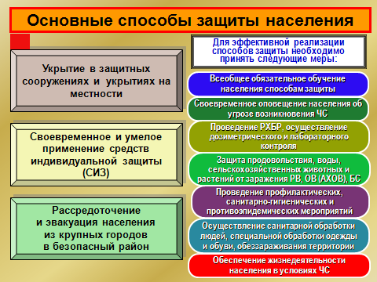

Создание убежищ для защиты от разрывов бомб и снарядов **и** газоубежищ для защиты от токсического действия боевых от­равляющих веществ началось незадолго до начала Великой Оте­чественной войны и было развернуто в массовом порядке непос­редственно с началом военных действий. Всего за первый месяц войны только в Москве было подготовлено более 6 тыс. убежищ, вырыты и оборудованы простейшие укрытия на 236 тыс. человек. А к концу 1941 г. в защитных сооружениях всех типов одновремен­но могли укрыться от налетов авиации более полутора миллионов человек.

Об эффективности применения защитных сооружений мож­но судить по следующим данным. Потери среди населения в пер­вой половине 1942 г. составили 15% от потерь в 1941 г., а во второй половине года — не более 6%. Таким образом, с ростом обеспече­ния населения укрытиями резко снизился процент потерь.

Всего же за годы войны было обеспечено убежищами и ук­рытиями 25,5 млн. чел., что сохранило жизни многим тысячам людей, подвергшимся опасностям в результате военных действий или вследствие этих действий.

Следует отметить, что наряду с защитой от современных средств поражения защитные сооружения находят применение для жизнеобеспечения населения и спасателей во время ликвида­ции последствий чрезвычайных ситуаций, например при аварии на Чернобыльской АЭС, землетрясении в Армении.

Они используются для защиты людей в зонах вооруженных конфликтов и в «горячих точках», для развертывания пунктов жизнеобеспечения формирований ГО, РСЧС и населения: питания, обогрева, оказания медицинской и другой неотложной помощи, сбора пострадавших и т. д.

Именно защитные сооружения гражданской обороны спасли тысячи жизней мирного населения во время пятидневного воен­ного конфликта в г. Цхенвал (Южная Осетия) в августе 2008 г.

**К объектам гражданской обороны относятся:**

**убежище** - защитное сооружение гражданской обороны, предназначенное для защиты укрываемых в течение нормативного времени от расчетного воздействия поражающих факторов ядерного и химического оружия и обычных средств поражения, бактериальных (биологических) средств и поражающих концентраций аварийно химически опасных веществ, возникающих при аварии на потенциально опасных объектах, а также от высоких температур и продуктов горения при пожарах;

**противорадиационное укрытие** - защитное сооружение гражданской обороны, предназначенное для защиты укрываемых от воздействия ионизирующих излучений при радиоактивном заражении (загрязнении) местности и допускающее непрерывное пребывание в нем укрываемых в течение нормативного времени;

**укрытие** - защитное сооружение гражданской обороны, предназначенное для защиты укрываемых от фугасного и осколочного действия обычных средств поражения, поражения обломками строительных конструкций, а также от обрушения конструкций вышерасположенных этажей зданий различной этажности

**Убежища создаются:**

для работников наибольшей работающей смены организаций, отнесенных к категориям по гражданской обороне;

для работников объектов использования атомной энергии, особо радиационно опасных и ядерно опасных производственных объектов и организаций, обеспечивающих функционирование и жизнедеятельность этих объектов и организаций.

**Противорадиационные укрытия** создаются для населения и работников организаций, не отнесенных к категориям по гражданской обороне, в том числе для нетранспортабельных больных, находящихся в учреждениях здравоохранения, и обслуживающего их медицинского персонала, расположенных в зоне возможного радиоактивного заражения (загрязнения) и за пределами зоны возможных сильных разрушений.

**Укрытия создаются:**

для работников организаций, не отнесенных к категориям по гражданской обороне, и населения, проживающего на территориях, отнесенных к группам по гражданской обороне, находящихся за пределами зон возможного радиоактивного заражения (загрязнения) и возможных сильных разрушений;

для работников дежурной смены и линейного персонала организаций, расположенных за пределами зон возможного радиоактивного заражения (загрязнения) и возможных сильных разрушений, осуществляющих жизнеобеспечение населения и деятельность организаций, отнесенных к категориям по гражданской обороне;

для нетранспортабельных больных, находящихся в учреждениях здравоохранения, расположенных в зонах возможных разрушений, а также для обслуживающего их медицинского персонала.

Для населения, проживающего в безопасных районах, и населения, эвакуируемого из зон возможных сильных разрушений, возможного химического и радиоактивного заражения (загрязнения) и катастрофического затопления, в безопасных районах используются и приспосабливаются в период мобилизации и в военное время заглубленные помещения и другие сооружения подземного пространства.

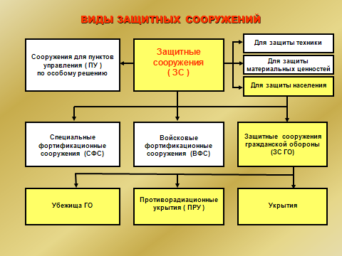

Защитные сооружения размещаются в пределах радиуса сбора укрываемых согласно схемам размещения защитных сооружений гражданской обороны. Укрываемые, проживающие и (или) работающие в пределах радиуса сбора, приписываются к данным сооружениям.

На объектах с численностью наибольшей работающей смены 600 чел и более, а также в населенных пунктах в одном из защитных сооружений следует предусматривать помещение для организации пункта управления объекта или, соответственно, города (муниципального района города), оснащенного вычислительной техникой, средствами связи, оповещения, сбора информации об обстановке.

При численности наибольшей работающей смены в организациях 50 человек и менее допускается строительство защитных сооружений, обеспечивающих укрытие наибольшей работающей смены групп организаций.

Защитные сооружения следует приводить в готовность для приема укрываемых в сроки, не превышающие 24 часа.

Защитные сооружения в зонах возможного радиоактивного загрязнения и возможного химического заражения должны содержаться в готовности к немедленному приему укрываемых.

СП 165.1325800.2014 «Инженерно-технические мероприятия по гражданской обороне».

Перевод помещений, используемых в мирное время, на режим защитного сооружения следует проводить в течение не более 12 часов.

СП 88.13330.2014 «Защитные сооружения гражданской обороны. (Актуализированная редакция СНиП II-11-77*)».

Допускается устройство в помещениях ЗС ГО временных легкосъемных перегородок из негорючих и нетоксичных материалов с учетом возможности их демонтажа в период приведения ЗС ГО в готовность к приему укрываемых, но не более чем за 6 часов.

*Приказ МЧС России от 21.7.2005г. № 575 «Об утверждении порядка содержания и использования защитных сооружений гражданской обороны в мирное время».*

Для возможности применения защитных сооружений в мирное время маломобильными группами населения необходимо в соответствии с требованиями СП 59.13330 оборудовать входы устройствами вызова помощи "для свободного доступа".

В военное время и при чрезвычайных ситуациях мирного времени требования, предъявляемые к пользованию маломобильными группами защитными сооружениями, должны соответствовать требованиям, предъявляемым к больным учреждений здравоохранения.

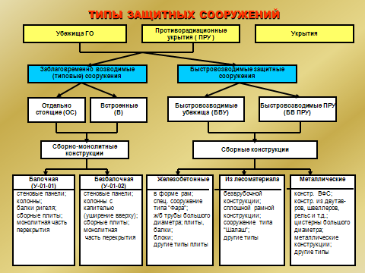

**Убежища классифицируются**:

* по защитным свойствам,
* по вместимости,
* по месту расположения,
* по обеспечению фильтровентиляционным оборудованием,
* по времени (условиям) возведения.

***По защитным свойствам убежища*** подразделяются на I—IV классы в зависимости от избыточного давления во фронте ударной волны ядерного взрыва и кратности ослабления ионизирующего излучения.

***По времени возведения*** различают заблаговременно постро­енные убежища (в мирное время) и быстровозводимые, постро­енные в угрожаемый период с упрощенным внутренним обору­дованием.

***По месту расположения***, относительно застройки, убежища подразделяют на встроенные и отдельно стоящие. Кроме того, убежища могут быть расположены в горных выработках, подзем­ном пространстве городов, в метрополитенах и др.

***По вертикальной посадке*** убежища могут быть: заглубленные (подвальные), полузаглубленные и возвышающиеся (встроенные в первые этажи зданий).

Убежища характеризуются наличием прочных стен, перекры­тий и дверей, наличием герметических конструкций и фильтро­вентиляционных устройств**\***. Все это создает благоприятные усло­вия для нахождения в них людей в течение нескольких суток. Не менее надежными делаются входы и выходы, а на случай их завала устраиваются аварийные выходы (лазы).

Вместимость убежища определяется суммой мест для сидения и лежания (второй и третий ярусы): малые — до 600, средние — от 600 до 2000 и большие — свыше 2000 человек.

Как уже говорилось ранее, убежище защитит человека от об­ломков обрушающихся зданий, от проникающей радиации и ра­диоактивной пыли, от воздействия аварийно химически опасных и отравляющих веществ, бактериальных средств, повышенных температур при пожарах, угарного газа и других опасных факто­ров в чрезвычайных ситуациях. Для этого убежища герметизи­руются и оснащаются фильтровентиляционным оборудованием. Оно очищает наружный воздух, распределяет его по отсекам и создает в помещениях избыточное давление (подпор), что пре­пятствует проникновению зараженного воздуха через различные трещины и неплотности.

***\* Степень защиты, конструктивно-планировочные решения, требования к системам жизнеобеспечения защитных сооружений ГО и порядок их использо­вания в мирное время определяются нормами проектирования инженерно-технических мероприятий ГО (СНиП 2.01.51-90 «Инженерно технические мероп­риятия гражданской обороны»), строительными нормами и правилами (СНиП II-11-77 «Защитные сооружения гражданской обороны») и другими нормативны­ми документами по проектированию жилых,*** *общественных****, производственных и вспомогательных зданий и сооружений.***

Длительное пребывание людей возможно благодаря надеж­ному автономному электропитанию (дизельная электростанция), санитарно-техническим устройствам (водопровод, канализация, отопление), радио- и телефонной связи, а также запасам воды, продовольствия и медикаментов. Система воздухоснабжения, в свою очередь, обеспечит людей не только необходимым количес­твом воздуха, но и придаст ему нужную температуру, влажность и газовый состав.

Во всех убежищах предусматривается два режима вентиля­ции: чистый, когда наружный воздух очищается только от пыли, и режим фильтровентиляции, при котором воздух пропускается через фильтры-поглотители, где он очищается от всех вредных примесей, веществ и пыли.

Если убежище расположено в пожароопасном месте (неф­теперерабатывающее предприятие) или в районе возможной загазованности аварийно химически опасными веществами, пре­дусматривается и третий режим — изоляции и регенерации (т. е. восстановления газового состава, как это делается на подводных лодках).

Система водоснабжения обеспечивает людей водой для питья и гигиенических нужд от наружной водопроводной сети. На слу­чай выхода водопровода из строя предусмотрен аварийный запас или самостоятельный источник получения воды (артезианская скважина). В аварийном запасе — только питьевая вода (из расче­та 3 л в сутки на человека).

Каждое защитное сооружение имеет систему канализации, позволяющую отводить фекальные воды. Санузел размещают в помещении, изолированном перегородками от отсеков убежища, и обязательно устраивают вытяжку.

Система отопления — радиаторы или гладкие трубы, проло­женные вдоль стен. Работает она от отопительной сети здания, под которым расположено.

Электроснабжение необходимо для питания электродвигате­лей системы воздухоснабжения, артезианских скважин, перекач­ки фекальных вод, освещения. Осуществляется оно от городской (объектовой) электросети, в аварийных случаях — от дизельной электростанции, находящейся в одном из помещений убежища.

В сооружениях без автономной электростанции предусматри­вают аккумуляторы, различные фонари.

Запас продуктов питания создается из расчета не менее чем на двое суток для каждого укрываемого.

Каждое убежище должно иметь телефонную связь с пунктом управления его предприятия и громкоговорители радиотрансля­ции, подключенные к городской или местной сети радиовещания.

В помещении (в отсеках), где находятся люди, устанавливают­ся двухъярусные или трехъярусные скамьи (нары): нижние — для сидения, верхние — для лежания. Места для лежания должны со­ставлять не менее 20% общего количества мест при двухъярусном расположении нар и не менее 30% — при трехъярусном.

Для встроенных убежищ важной частью является аварийный выход, который устраивается в виде тоннеля, выходящего на не заваливаемую территорию и заканчивающегося вертикальной шахтой с оголовком. Выход из убежища в тоннель оборудуется защитно-герметическими и герметическими ставнями, устанав­ливаемыми, соответственно, с наружной и внутренней сторон стены. Оголовки аварийных выходов удаляются от окружающих зданий на расстояние, составляющее не менее половины высоты здания, плюс 3 м.

**Противорадиационное укрытие** (ПРУ) — защитное сооруже­ние, обеспечивающее защиту укрываемых от воздействия иони­зирующих излучений при радиоактивном заражении (загрязне­нии) местности и допускающее непрерывное пребывание в нем укрываемых в течение **определенного времени.**

**Противорадиационные укрытия следует располагать в местах наибольшего сосредоточения укрываемых.**

**Радиус сбора** укрываемых должен составлять до 3 км.

В отдельных случаях, при подвозе укрываемых автотранспортом он может быть увеличен до 25 км.

Кроме того, при соответствующей прочности конструкций ПРУ могут частично защищать людей от воздействия ударной и взрывной волны, обломков разрушающихся зданий, а также от непосредственного попадания на кожу и одежду капель отравля­ющих веществ и аэрозолей бактериальных средств.

По защитным свойствам выделяют группы противорадиаци­онных укрытий: П-1, П-2, П-3, П-4, П-5, П-6, П-7.

По месту расположения относительно застройки, по времени возведения и вертикальной посадке противорадиационные укры­тия подразделяются аналогично убежищам.

Часть ПРУ строится заблаговременно, в мирное время, другие возводятся (приспосабливаются) только в предвидении чрезвычайных ситуаций или при возникновении угрозы воору­женного конфликта.

Особенно удобно устраивать их в подвалах, цоколь­ных и первых этажах зданий, в сооружениях хозяйственного назначения — погребах, подпольях, овощехранилищах.

К ПРУ предъявляется ряд требований. Они должны обес­печить необходимое ослабление радиоактивных излучений, за­щитить при авариях на химически опасных объектах, сохранить жизнь людям при некоторых стихийных бедствиях: бурях, урага­нах, смерчах, тайфунах, снежных заносах. Поэтому располагать их надо вблизи мест проживания (работы) большинства укры­ваемых.

Высота помещений должна быть, как правило, не менее 1,9 м от пола до наиболее выступающих конструкций перекры­тия. При приспособлении под укрытия подпольев, погребов и других подобных заглубленных помещений высота их может быть меньшей—до 1,7 м. В крупных ПРУ устраивается два входа (вы­хода), в малых (до 50 чел.) — допускается один. Во входах устанавливаются обычные двери, но обязательно уплотняемые в местах примыкания полотна к дверным коробкам.

Норма площади пола основных помещений ПРУ на одного укрываемого принимается, как и в убежище, равной 0,5 м2 при двухъярусном расположении нар. Помещение для хранения за­грязненной уличной одежды оборудуют при одном из входов. В ПРУ предусматривается естественная вентиляция или вентиля­ция с механическим побуждением. Естественная осуществляется через воздухозаборные вытяжные шахты. Отверстия для подачи приточного воздуха располагаются в нижней зоне помещений, вытяжные — в верхней зоне. Отопление укрытий устраивают общим с отопительной системой зданий, в которых они обо­рудованы.

Водоснабжение осуществляется от водопроводной сети. Ес­ли водопровод отсутствует, ставят бачки для питьевой воды из расчета 2 л в сутки на человека. В укрытиях, расположенных в зданиях с канализацией, устанавливают нормальные туале­ты с отводом сточных вод в наружную канализационную сеть. Там, где такой возможности нет, а также в малых укрытиях до 20 чел., для приема нечистот используют плотно закрываемуювыносную тару. Для освещения используется электрическая сеть, а при аварии — аккумуляторные батареи и различного типа фонари.

**Укрытие** - защитное сооружение гражданской обороны, предназначенное для защиты укрываемых от фугасного и осколочного действия обычных средств поражения, поражения обломками строительных конструкций, а также от обрушения конструкций вышерасположенных этажей зданий различной этажности.

**Укрытия создаются:**

для работников организаций, не отнесенных к категориям по гражданской обороне, и населения, проживающего на территориях, отнесенных к группам по гражданской обороне, находящихся за пределами зон возможного радиоактивного заражения (загрязнения) и возможных сильных разрушений;

для работников дежурной смены и линейного персонала организаций, расположенных за пределами зон возможного радиоактивного заражения (загрязнения) и возможных сильных разрушений, осуществляющих жизнеобеспечение населения и деятельность организаций, отнесенных к категориям по гражданской обороне;

для нетранспортабельных больных, находящихся в учреждениях здравоохранения, расположенных в зонах возможных разрушений, а также для обслуживающего их медицинского персонала.

Для укрытий, оборудуемых в существующих зданиях и сооружениях, следует принимать:

трехъярусное расположение нар при высоте помещений 2,9 м и более;

двухъярусное расположение нар при высоте помещений от 2,15 до 2,9 м.

Основные помещения укрытий оборудуют местами для лежания и сидения.

Места для лежания должны составлять:

не менее 15% при одноярусном,

20% при двухъярусном,

30% при трехъярусном расположении нар от общего числа мест в укрытии.

Места для лежания следует принимать размерами 0,55 x 1,8 м.

Основные помещения укрытий оборудуют местами для лежания и сидения.

Места для лежания должны составлять:

не менее 15% при одноярусном,

20% при двухъярусном,

30% при трехъярусном расположении нар от общего числа мест в укрытии.

Места для лежания следует принимать размерами 0,55 x 1,8 м.

В укрытиях вместимостью до 50 чел. вместо помещения для загрязненной одежды допускается предусматривать устройство при входах вешалок, размещаемых за занавесями.

Для предотвращения заражения радиоактивными осадками основных помещений укрытий необходимо на незаложенных частях окон предусматривать устройство занавесей.

Для защиты входов в укрытиях, расположенных на первом этаже здания или в заглубленных сооружениях с въездом для автотранспорта, следует предусматривать стенки-экраны.

Масса 1 м2 экрана должна быть не менее массы 1 м2 наружной стены укрытия или определена по расчету на ослабление излучения.

Место установки стенки-экрана определяют условиями эксплуатации, а расстояние от входного проема до экрана должно быть на 0,6 м больше ширины полотна двери (ворот).

Высота стенки-экрана должна быть не менее 1,7 м от отметки пола.

Допускается устройство стенки-экрана из местных материалов.

**Простейшие укрытия**, типа щели, траншеи (открытой и пере­крытой), окопа, блиндажа, землянки, подвала, прошли большой исторический путь, но мало чем изменились по существу. Все эти сооружения максимально просты, возводятся с минимальными затратами времени и материалов.

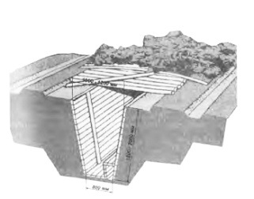Щель может быть открытой и перекрытой. Она пред­ставляет собой ров глубиной 1,8—2 м, шириной по верху 1—1,2 м, по низу—0,8 м. Обычно щель строится на 10-40 человек. Каж­дому укрываемому отводится 0,5 м. Устраиваются щели в виде расположенных под углом друг к другу прямолинейных участков, длина каждого из которых не более 10 м. Входы делаются под пря­мым углом к примыкающему участку.

Открытые щели и траншеи отрываются в течение первых 12 часов. В следующие 12 часов они перекрываются, а к концу вторых суток доводятся до требований к противорадиационным укрытиям.

В качестве простейших укрытий наряду с траншеями и щеля­ми могут быть использованы землянки, а также подвалы, подпо­лы, погреба, внутренние помещения зданий. При наличии време­ни и материалов эти помещения также доводятся до требований к противорадиационным укрытиям.

**В режиме повседневной деятельности** ЗС ГО могут исполь­зоваться для хозяйственных нужд, а также для обслуживания населения по решению руководителей организаций или органов местного самоуправления по согласованию (заключению) с ор­ганами управления по делам гражданской обороны и защиты от чрезвычайных ситуаций.

Встроенные и отдельно стоящие ЗС ГО допускается использовать в хозяйственных целях при выполнении обязательных требований к помещениям данного функционального назначе­ния под:

* санитарно-бытовые помещения;
* помещения культурного обслуживания и помещения для учебных занятий;
* производственные помещения, отнесенные по пожар­ной опасности к категориям Г и Д, в которых осуществляются технологические процессы, не сопровождающиеся выделением вредных жидкостей, паров и газов, опасных для людей, и не тре­бующие естественного освещения;
* технологические, транспортные и пешеходные тоннели;
* помещения дежурных электриков, связистов, ремонтных бригад;
* гаражи для легковых автомобилей, подземные стоянки ав­токаров и автомобилей;
* складские помещения для хранения несгораемых, а также для сгораемых материалов при наличии автоматической системы пожаротушения;
* помещения торговли и питания (магазины, залы столовых, буфеты, кафе, закусочные и др.);
* спортивные помещения (стрелковые тиры и залы для спор­тивных занятий);
* помещения бытового обслуживания населения (ателье, мастерские, приемные пункты и др.);
* вспомогательные (подсобные) помещения лечебных уч­реждений.

При использовании ЗС ГО под складские помещения, сто­янки автомобилей, мастерские допускается загрузка помещений из расчета обеспечения приема 50% укрываемых от расчетной вместимости сооружения (без освобождения от хранимого иму­щества).

Размещение и складирование имущества осуществляется с учетом обеспечения постоянного свободного доступа в техни­ческие помещения и к инженерно-техническому оборудованию ЗС ГО для его осмотра, обслуживания и ремонта.

При эксплуатации ЗС ГО в мирное время запрещается:

* перепланировка помещений;
* устройство отверстий или проемов в ограждающих конст­рукциях;
* нарушение герметизации и гидроизоляции;
* демонтаж оборудования;
* применение сгораемых синтетических материалов при от­делке помещений.

При наличии проектного обоснования и согласования (зак­лючения) органа управления по делам гражданской обороны и защиты от чрезвычайных ситуаций допускается устройство вре­менных легкосъемных перегородок из негорючих и нетоксичных материалов с учетом возможности их демонтажа в период приве­дения ЗС ГО в готовность к приему укрываемых.

**Приказом МЧС России от 1 октября 2014 г. N 543 «Об утверждении положения об организации обеспечения населения средствами индивидуальной защиты»** определено, что обеспечение населения СИЗ осуществляется в соответствии с основными задачами в области гражданской обороны и в комплексе мероприятий по подготовке к защите и по защите населения, материальных и культурных ценностей на территории Российской Федерации от опасностей, возникающих при ведении военных конфликтов или вследствие этих конфликтов, а также для защиты населения при возникновении чрезвычайных ситуаций.

**СИЗ для населения включают в себя** **средства индивидуальной защиты органов дыхания и медицинские средства индивидуальной защиты.**

**Обеспечению СИЗ подлежит население, проживающее на территориях в пределах границ зон:**

защитных мероприятий, устанавливаемых вокруг комплекса объектов по хранению и уничтожению химического оружия;

возможного радиоактивного и химического загрязнения (заражения), устанавливаемых вокруг радиационно, ядерно и химически опасных объектов.

*Учебная группа прибывает в пункт выдачи СИЗ (учебный класс ГОЧС) для практи­ческих занятий со средствами индивидуальной защиты органов ды­хания и кожи, а также медицинскими средствами индивидуальной**защиты. В процессе занятия отрабатываются практические навыки примерки и надевания вышеперечисленных типов СИЗ.*

Средства индивидуальной защиты (СИЗ) предназначены для обеспечения безопасности одного человека. Большую часть таких средств человек носит непосредственно при себе.

В зависимости от назначения СИЗ подразделяются на:

* средства защиты органов дыхания (фильтрующие противогазы. респираторы, пневмошлемы, пневмомаски, изолирующие противогазы);
* специальную одежду, обувь;
* средства защиты рук, головы, лица, органов слуха, глаз и др.

В рамках данной темы рассматриваются средства индивидуальной защиты органов дыхания и специальная защитная одежда.

Средство индивидуальной защиты органов дыхания (СИЗОД) — носимое на человеке техническое устройство, обеспечивающее защиту организма, главным образом, от ингаляцион­ною воздействия опасных и вредных факторов.

И соответствии с ГОСТ 12.4.034-2001 «Система стандартов (опасности труда. Средства индивидуальной защиты органов дыхания. Классификация и маркировка» СИЗОД подразделяется на фильтрующие и изолирующие дыхательные аппараты. К отдельной группе, не указанной в ГОСТ, следует отнести диффузионные СИЗ — камеры защитные детские, —выполняющие одновременно две функции защиты — органов дыхания и кожи  
грудного ребенка.

Фильтрующие СИЗОД, в свою очередь делятся на: противоаэрозольные, противогазовые и противогазоаэрозольные. Изоли­рующие дыхательные аппараты делятся на автономные и неавто­номные (шланговые) дыхательные аппараты.

Шланговый дыхательный аппарат — СИЗОД, в котором при- пригодный для дыхания воздух поступает с некоторого расстояния забором чистого воздуха дыханием либо нагнетается с помощью ручного насоса или воздуходувки. Автономный дыхательный аппарат снабжен источником чистого воздуха (или кислорода), который пользователь носит при себе (баллоны со сжатым воздухом или химические регенеративные патроны). Изолирующие дыхательные аппараты, как это следует из названия, полностью исключают попадание воздуха из окружающей среды в легкие человека, но использование изолирующих СИЗОД требует спе­циальной подготовки, поэтому такими средствами оснащается личный состав аварийно-спасательных формирований, ремонт­ных бригад и т. д.

Для защиты широких слоев населения применяются филь­трующие СИЗОД. Их принцип действия основан на предвари­тельной очистке (фильтрации) вдыхаемого воздуха от различных примесей.

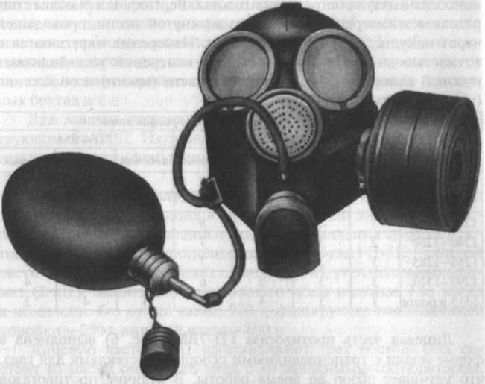***Гражданский фильтрующий противогаз ГП- 7В (модификация ГП- 7В отличается от базовой модели тем, что имеет устройство для приема воды непосредственно в зоне заражения)***

Гражданский фильтрующий противогаз ГП-7 надежно защищает от отравляющих и многих аварийно химически опас­ных веществ, радиоактивной пыли и бактериальных средств. Сос­тоит из фильтрующе-поглощающей коробки ГП-7К, лицевой части МГП, незапотевающих пленок (6 шт.), утеплительных ман­жет

(2 шт.), защитного трикотажного чехла и сумки. Его масса в комплекте без сумки около 900 г, фильтрующе-поглощающей коробки — 250 г, лицевой части — 600 г.

Лицевую часть МГП изготавливают трех ростов. Она со­стоит из маски объемного типа с «независимым» обтюратором, очкового узла, переговорного устройства (мембраны), клапана вдоха и выдоха, обтекателя, наголовника и прижимных колец для закрепления незапотевающих пленок. Независимый обтюратор представляет собой полосу тонкой резины и надежно обеспечи­вает герметизацию лицевой части. При этом механическое воз­действие лицевой части на голову очень незначительно.

На фильтрующе-поглощающую коробку надевается трико­тажный чехол, который предохраняет ее от грязи, снега, влаги, грунтовой пыли (грубодисперсионных частиц аэрозоля).

Наличие у противогаза переговорного устройства (мембраны) обеспечивает четкое понимание передаваемой речи, значительно облегчает пользование средствами связи (телефоном, радио).

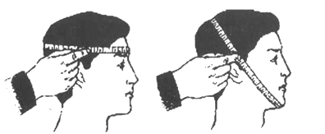Подбор лицевой части необходимого типоразмера ГП-7 осу­ществляется на основании результатов измерения мягкой сан­тиметровой лентой горизонтального и вертикального обхватов головы Горизонтальный обхват определяется измерением головы по замкнутой линии, проходящей спереди по надбровным дугам сбоку на 2-3 см выше края ушной раковины и сзади через наиболее выступающую точку головы. Вертикальный обхват оп­ределяется измерением головы по замкнутой линии, проходящей через макушку, щеки и подбородок. Измерения округляются с точностью до 5 мм. По сумме двух измерений устанавливают нужный типоразмер — рост лицевой части (маски) и положение (номера) упоров лямок наголовника:

|  |  |  |  |  |  |  |  |
| --- | --- | --- | --- | --- | --- | --- | --- |
| Сумма измерений обхвата головы, мм | Рост  лицевом  части | Положение упоров лямок | | | | | |
| ГП-7, ГП-7В | | | ГП-7ВМ | | |
| лобовой | височных | щечных | лобовой | височных | щечных |
| до 1185 | 1 | 4 | 8 | 8 | 4 | 8 | 8 |
| 1190-1210 | 1 | 3 | 7 | 8 | 3 | 7 | 6 |
| 1215-1235 | 2 | 3 | 7 | 8 | 3 | 7 | 6 |
| 1240-1260 | 2 | 3 | 6 | 7 | 3 | 6 | 5 |
| 1265-1285 | 3 | 3 | 6 | 7 | 3 | 6 | 5 |
| 1290-1310 | 3 | 3 | 5 | 6 | 3 | 5 | 4 |
| 1315 и более | 3 | 3 | 4 | 5 | 3 | 4 | 3 |

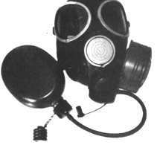Лицевая часть противогаза ГП-7ВМ выполнена в форме маски с трапециевидными обзорными стеклами для глаз, что улучшает обзор во время работы. В отличие противогазов ГП-7 и ГП-7В, маска ГП-7ВМ имеет два узла для подключения фильтрующе-поглощающей коробки (справа или слева) для удобства эксплуатации противогаза.

Перед применением противогаз необходимо проверить на исправность и герметичность. Осматривая лицевую часть, сле­дует удостовериться в том, что рост шлема-маски соответствует требуемому. Затем определить ее целостность, обратив внимание на стекла очкового узла. После этого проверить клапанную ко­робку, состояние клапанов. Они не должны быть покороблены, засорены или порваны. На фильтрующе-поглощающей коробке и горловине не должно быть вмятин, ржавчины, проколов и иных повреждений. Обращается внимание также на то, чтобы в коробке не пересыпались зерна поглотителя.

Противогаз собирают так: в левую руку берут шлем-маску за клапанную коробку, а правой рукой ввинчивают до отказа фильтрующе-поглощающую коробку навинтованной горловиной в патрубок клапанной коробки шлем-маски.

Новую лицевую часть противогаза перед надеванием необ­ходимо протереть снаружи и внутри чистой тряпочкой, слегка смоченной водой, а клапаны выдоха продуть. При обнаружении в противогазе тех или иных повреждений их устраняют, при невоз­можности сделать это — противогаз заменяют исправным.

Проверенный противогаз в собранном виде укладывают в сумку: снизу кладут фильтрующе-поглощающую коробку, сверху — шлем-маску.

Противогаз носят вложенным в сумку. Плечевая лямка пере­брасывается через правое плечо. Сама сумка — на левом боку, кла­паном от себя. Противогаз может быть в положениях «походном», «наготове», «боевом».

В «походном» — когда нет угрозы заражения ОВ, АХОВ, радиоактивной пылью, бактериальными средствами. Сумка на левом боку. При ходьбе она может быть немного сдвинута назад, чтобы не мешала движению руками. Верх сумки должен быть на уровне талии, клапан застегнут.

В положение «наготове» противогаз переводят при угрозе заражения, после информации по радио, телевидению или по ко­манде «Противогазы готовь!» В этом случае сумку надо закрепить поясной тесьмой, слегка подав ее вперед, клапан отстегнуть для того, чтобы можно было быстро воспользоваться противогазом.

В «боевом» положении — лицевая часть надета. Делают это по команде «Газы!», по другим распоряжениям, а также самостоя­тельно при обнаружении признаков того или иного заражения.

Противогаз считается надетым правильно, если стекла очков лицевой части находятся против глаз, шлем-маска плотно приле­гает к лицу.

Необходимость делать сильный выдох перед открытием глаз и возобновлением дыхания после надевания противогаза объяс­няется тем, что надо удалить из-под шлема-маски зараженный воздух, если он туда попал в момент надевания.

При надетом противогазе следует дышать глубоко и равно­мерно. Не надо делать резких движений. Если есть потребность бежать, то начинать бег следует трусцой, постепенно увеличи­вая темп.

Противогаз снимается по команде «Противогаз снять!». Для этого надо приподнять одной рукой головной убор, другой — взяться за клапанную коробку, слегка оттянуть шлем-маску вниз и дви­жением вперед и вверх снять ее, надеть головной убор, вывернуть шлем-маску, тщательно протереть и уложить в сумку. Самостоя­тельно (без команды) противогаз можно снять только в случае, если станет достоверно известно, что опасность поражения ми­новала.

При пользовании противогазом зимой возможно огрубление (отвердевание) резины, замерзание стекол очкового узла, смерза­ние лепестков клапанов выдоха или примерзание их к клапанной коробке. Для предупреждения и устранения перечисленных неис­правностей необходимо при нахождении в зараженной атмосфере периодически обогревать лицевую часть противогаза, помещая ее за борт пальто. Если до надевания шлем-маска все же замерзла, следует слегка размять ее и, надев на лицо, отогреть руками до полного прилегания к лицу. При надетом противогазе предуп­редить замерзание клапанов выдоха можно, обогревая время от Времени клапанную коробку руками, одновременно продувая (резким выдохом) клапаны выдоха.

**Для детей разработаны детские фильтрующие противогазы**

МДФ-7, ПДФ-Д, ПДФ-Ш, ПДФ-2Д, ПДФ-2Ш.

Они комплектуются фильтрующе-поглощающими коробками типа ГП-5 и, в качестве лицевой части, масками МД-3 (маска детская, тип третий) четырех ростов — 1, 2, 3 и 4. Ряд металлических деталей маски заменен пластмассовыми, соединительная трубка у миски 1-го роста присоединена сбоку от клапанной коробки.

В комплект любого детского противогаза входят также сумка для хранения и ношения противогаза и средство для предохране­ния стекол очковых узлов от запотевания. Устройство (за исклю­чением отмеченных выше особенностей масок) и принцип действия детских противогазов аналогичны устройству и принципу действия противогазов для взрослых.

Подбирают детский противогаз таким же способом, как и противогаз ГП-7: измеряют горизонтальный и вертикальный обхваты головы, округляя результат до 5 мм. Полученные цифры суммируют и, используя таблицу, определяют требуемый типо­размер лицевой части —рост маски и положение (номера) упоров п я мок наголовника:

|  |  |  |  |  |
| --- | --- | --- | --- | --- |
| Сумма изме­рений  обхвата головы, мм | Рост | Положение упоров лямок наголовника | | |
| лобовой | височных | щечных |
| 1035-1055 | 2 | 4 | 7 | 9 |
| 1060-1080 | 2 | 4 | 7 | 8 |
| 1085-1105 | 2 | 3 | 6 | 7 |
| 1110-1130 | 2 | 3 | 5 | 6 |
| 1135-1155 | 2 | 3 | 4 | 5 |
| 1160-1180 | 3 | 3 | 5 | 6 |
| 1185-1205 | 3 | 3 | 4 | 5 |
| 1210-1230 | 3 | 3 | 3 | 4 |
| 1235-1255 | 3 | 3 | 2 | 3 |
| 1260-1280 | 3 | 3 | 1 | 2 |
| 1285-1305 | 3 | 3 | 1 | 1 |

**Дополнительные патроны.** При отсутствии в воздухе боевых отравляющих веществ (ОВ) модификации гражданского противогаза ГП-7, а также детские противогазы ПДФ-7, ПДФ-Д, ПДФ-Ш, ПДФ-2Д, ПДФ-2Ш защищают от таких АХОВ, как хлор, сероводород, сернистый газ, соляная кислота, синильная кислота, тетраэтилсвинец, этилмеркаптан, нитробензол, фенол, фурфурол, фосген, хлорциан. Противогазы ГП-7, ПДФ-2Д и ПДФ-2Ш, укомплектованные фильтрующе-поглощающей ко­робкой ГП-7К, можно применять для защиты от радионуклидов йода и его органических соединений.

С целью расширения возможностей противогазов по защите от АХОВ введены дополнительные патроны (ДПГ-1 и ДПГ-3).

ДПГ-3 в комплекте с противогазом защищает от аммиака, хлора, диметиламина, нитробензола, сероводорода, сероуглерода, синильной кислоты, тетраэтилсвинца, фенола, фосгена, фурфу­рола, хлористого водорода и хлористого циана в среднем в два раза дольше.

ДПГ-1 обеспечивает дополнительную защиту от двуокиси азота, метила хлористого, окиси углерода и окиси этилена.

Внутри патрона ДПГ-1 два слоя шихты — специальный пог­лотитель и гопкалит. В ДПГ-3 — только один слой поглотителя.

Чтобы защитить шихту от увлажнения при хранении, горлови­ны должны быть постоянно закрытыми: наружная — навинченным колпачком с прокладкой, внутренняя — ввернутой заглушкой.

Для сборки противогаза с ДПГ-3 в дополнительный патрон ввинчивается фильтрующе-поглощающая коробка противогаза. К лицевой части фильтрующего противогаза дополнительный патрон с навинченной ФПК присоединяется при помощи соеди­нительной гофрированной трубки.

**Для детей в возрасте до полутора лет** в качестве средства инди­видуальной защиты используется специальная камера защитная детская КЗД-6 и ее более новые модификации.

КЗД-6 состоит из:

* оболочки корпуса, обеспечивающей защиту ребенка;
* плечевой тесьмы;
  1. диффузионно-сорбирующего элемента, очищающего вдыхаемый воздух;
* каркаса;
* поддона;
* зажима входного клапана;
* смотрового окна;
* рукавицы, необходимой для манипуляций внутри камеры.

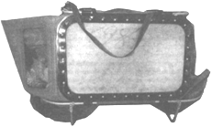Основным узлом защитной детской камеры является оболоч­ка, которая представляет собой мешок из прорезиненной ткани. В оболочку вмонтированы два диффузионно-сорбирующих эле­мента. В ней имеется входное отверстие, через которое в камеру укладывают ребенка. Оболочка монтируется на разборном метал­лическом каркасе, образующем вместе с поддоном кроватку - раскладушку. Для переноса камеры имеется плечевая регулируемая по длине тесьма, а для герметизации камеры предусмотрен зажим. Кроме того, в оболочке сделаны два смотровых окна для наблюде­ния за ребенком, находящимся в камере.

В верхней части оболочки имеется рукавица, изготовленная также из прорезиненной ткани. Рукавица предназначена для ухо­да за ребенком.

Собранную новую камеру, прежде чем поместить в нее ребен­ка, нужно тщательно протереть внутри и снаружи сухой тряпкой, чтобы на ее поверхности не осталось талька.

Защитное действие камер основано на том, что материал диффузионно-сорбирующих элементов, обладая необходимой пористостью, обеспечивает проникновение кислорода в камеру и выход углекислого газа из нее. Отравляющие вещества погло­щаются этим материалом и не проникают внутрь камеры. КЗД-6 сохраняет свои защитные свойства до 6 часов (при температуре наружного воздуха от -10 до +26 °С).

Защитная детская камера при эксплуатации может находить­ся в положениях «наготове» и «боевое». В положение «наготове» камера переводится при появлении угрозы нападения. Для этого камеру собирают без герметизации и помещают в комнате ребен­ка или вблизи от нее. В «боевое» положение камера переводится по сигналам «Химическая тревога» и «Радиационная опасность».

Для приведения камеры в «боевое» положение необходимо: положить ребенка внутрь камеры так, чтобы его ноги находились со стороны входного отверстия; поместить в камеру бутылочку с молоком или чаем, игрушку, а также запасную пеленку; загерме­тизировать камеру, для чего сложить края ее входного отверстия складками и наложить на них зажим.

Помещая ребенка в камеру, необходимо помнить, что тем­пература в ней будет выше окружающей на 3- 4 °С и особенно тщательно нужно следить за состоянием малыша при температуре окружающего воздуха выше 25°С. В зимнее время ребенка оде­вают как для прогулки на улице. В случае дождя на камеру надо неплотно натянуть идущую в комплекте водонепроницаемую на­кидку для предохранения диффузионно-сорбирующих элементов от попадания воды. Камеру можно переносить на плече или в руке с помощью ремня, а также перевозить на санках или колясках.

Извлекая ребенка из камеры, необходимо: открыть герме­тизирующий зажим, отсоединить его от оболочки и развернуть складки входного отверстия; аккуратно вывернуть края оболочки, завернуть их в камеру, не касаясь при этом внутренней чистой по­верхностью наружных частей камеры; быстро вынуть ребенка из камеры (можно вместе с матрацем, одеялом, подушкой и пелен­ками) и перенести его в чистое помещение или укрытие.

Респираторы (от лат. respiro—дыхание) представляют собой облегченное средство защиты органов дыхания от вредных газов, паров, аэрозолей и пыли. Широкое распространение они получили в шахтах, на рудниках, на химически вредных и запыленных предприятиях, при работе с удобрениями и ядохимикатами в сель­ском хозяйстве. Респираторами пользуются на АЭС, при зачистке окалины на металлургических предприятиях, при покрасочных, погрузочно-разгрузочных и других работах. Респираторы делятся на два типа. Первый — это респираторы, у которых полумаска и фильтрующий элемент одновременно служат и лицевой частью. Второй — очищает вдыхаемый воздух в фильтрующих патронах, присоединяемых к полумаске.

По назначению респираторы подразделяются на противопылевые (противоаэрозольные), противогазовые и газо­пылезащитные (противогазоаэрозольные). Противопылевые защищают органы дыхания от пыли и аэрозолей различ­ных видов, противогазовые — от вредных паров и газов, а газопылезащитные — от газов, паров, пыли и аэрозолей при одно­временном их присутствии в воздухе.

В качестве фильтров в противопылевых респираторах исполь­зуют тонковолокнистые фильтровальные материалы. Наиболь­шее распространение получили полимерные фильтровальные материалы типа ФП (фильтр Петрянова) благодаря их высокой эластичности, механической прочности, большой пылеемкости и высоких фильтрующих свойств.

В зависимости от срока службы респираторы могут быть од­норазового применения (ШБ-1 «Лепесток», «Кама», У-2К, Р-2), которые после отработки не пригодны для дальнейшей эксплу­атации, и многоразового использования (РУ-60М, РПГ-67), в которых предусмотрена замена фильтров.

**Респиратор ШБ-1 «Лепесток»** предназначен для защиты орга­нов дыхания от вредных аэрозолей в виде пыли, дыма, тумана.

Он представляет собой легкую полумаску из тканевого ма­териала ФПП (фильтр Петрянова из волокон полихлорвинила), являющуюся одновременно и фильтром. Поэтому в таком респи­раторе какие-либо клапаны отсутствуют: при вдохе воздух дви­жется в одном направлении, а при выдохе — в противоположном. Получается как бы маятниковое его движение через ткань, что несколько снижает защитные свойства.

Еще одна отрицательная сторона: при выдохе влага оседает на внутренней поверхности, постепенно впитывается тканью и ухудшает фильтрующую способность, а при низких температурах респиратор обмерзает, что еще больше снижает эксплуатацион­ные возможности.

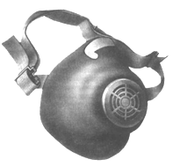**Респиратор** У-2К выполнен в виде фильтрующей полумаски, с двумя клапанами вдоха и одним клапаном выдоха. Для придания полумаске жесткости внутрь вставлены распорки, по наружной кромке укреплена марлевая полоса, обработанная специальным составом. Плотность прилегания обеспечивается с помощью резинового шнура, проходящего по всему периметру респиратора и алюминиевой пластинки, обжимающей переноси­цу, а также за счет электростатического заряда материала ФПП, который обеспечивает мягкое и надежное уплотнение (прилипа­ние) респиратора по линии прилегания к лицу.

Респиратор удерживается на лице двумя хлопчатобумажны­ми лентами, имеет малое сопротивление дыханию и малую мас­су—60 г.

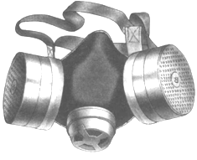**Респиратор РУ-60М**  состоит из резиновой полумас­ки, двух сменных фильтрующих патронов, содержащих специа­лизированный поглотитель, пластмассовых манжет с клапаном вдоха, клапанами выдоха с предохранительным экраном, оголо­вья. Сменные фильтрующие патроны поставляются в комплекте респиратора, но могут поставляться и отдельно. Предназначен для защиты органов дыхания человека одновременно от паро- и газообразных вредных веществ и аэрозолей.

Комплектуется противогазовыми фильтрующими патронами 4-х марок. Марка респиратора соответствует марке фильтрующего патрона. Фильтрующие патроны специализированы по назначе­нию в зависимости от физико-химических и токсичных свойств вредных примесей и различаются по составу поглотителей и мар­кировке.

Респираторы изготавливают с полумаской трех ростов: 1, 2, 3. Определение роста необходимого респиратора произво­дится путем измерения высоты лица человека, то есть расстоя­ния между точкой наибольшего углубления переносья и самой нижней точкой подбородка. При величине изменения от 99 до 109 мм берут первый рост, от 109 до 119 мм — второй, от 119 мм и выше — третий.

**Средства защиты кожи** предназначены для предохранения людей от воздействия химически опасных, отравляющих, радио­активных веществ и бактериальных средств. Эти средства делят на две группы: специальные и подручные. В свою очередь, спе­циальные средства защиты кожи подразделяются на изолиру­ющие (воздухонепроницаемые) и фильтрующие (воздухопрони­цаемые).

Средства изолирующего типа изготавливается из таких ма­териалов, которые не пропускают ни капли, ни пары ядовитых веществ, обеспечивают необходимую герметичность и, благодаря этому, защищают человека.

Фильтрующие средства изготавливают из хлопчатобумажной ткани, пропитанной специальными химическими веществами.

Пропитка тонким слоем обволакивает нити ткани, а про­странство между ними остается свободным. Вследствие этого воздухопроходимость материала в основном сохраняется, а пары АХОВ и отравляющих веществ при прохождении через ткань задерживаются. В одних случаях происходит нейтрализация, а в других — сорбция (поглощение).

Конструктивно средства защиты кожи, как правило, выпол­нены в виде курток с капюшонами, полукомбинезонов и комби­незонов. В надетом виде они обеспечивают значительные зоны перекрытия мест сочленения различных элементов.

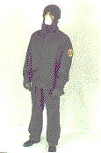В аварийно-спасательных формированиях, в химических войсках и других спецподразделениях длительное время находят­ся на оснащении и наиболее распространены такие изолирующие средства защиты кожи, как общевойсковой защитный комплект и легкий защитный костюм Л-1

Также широко применяется защитная фильтрующая одежда (ЗФО). Работать в ней легче, человек меньше устает, его действия менее скованные.

Средства защиты кожи надевают на незараженной местности. Используют их в комплексе с противогазами.

* В изолирующих средствах защиты человек перегревается и быстро устает. Для увеличения продолжительности работы при температуре выше +15°С применяют влажные экранирующие (охлаждающие) комбинезоны из хлопчатобумажной ткани, на­пекаемые поверх средств защиты кожи. Экранирующие комбинезоны периодически смачивают водой. Сроки работы в надетых с средствах индивидуальной защиты ограничиваются, как правило, тепловым состоянием организма, которое в свою очередь зависит от температуры окружающей среды и тяжести физических нагрузок.

|  |  |  |  |  |
| --- | --- | --- | --- | --- |
| Средства  индивидуальной  защиты | Температура воздуха. Со | Степень тяжести физической нагрузки | | |
| легкая | средняя | тяжелая |
| Противогаз, защитная фильтрующая одежда | 20 | неограниченно | неограниченно | неограниченно |
| 30 | неограниченно | Зч | 1 ч |
| 40 | неограниченно | 1 ч | 0,6 ч |
| Противогаз, обще­войсковой защитный комплект или костюм Л-1 | 10 | 6—8 ч | 4-5 ч | 3-5 ч |
| 20 | 2ч | 0,6 ч | 0,4 ч |
| 30 | 1 ч | 0,5 ч | 0,4 ч |
| 40 | 0,7 ч | 0,4 ч | 0,3 ч |

Степень тяжести работ:

* легкая — передвижение на автотранспорте, работа на средствах связи, выполнение обязанностей операторов различ­ных систем;
* средняя — движение пешком (скорость 4—5 км/ч), вожде­ние техники по пересеченной местности;
* тяжелая — выполнение спасательных работ, совершение марш-броска, земляные работы (рытье траншей, котлованов).

Снимание средств защиты производится на незараженной местности или вне зоны аварийных работ таким образом, чтобы исключить соприкосновение незащищенных частей тела и одеж­ды с внешней стороной средства защиты.

**Простейшие средства защиты кожи:**

В их качестве может быть использована, прежде всего, производственная одежда: куртки, брюки, комбинезоны, халаты с капюшонами, сшитые в большинстве случаев из брезента, огнезащитной или прорезиненной ткани, грубого сукна. Они способны не только защищать от попадания на кожу радиоактивных веществ при авариях на АЭС и других радиационно опасных объектах, но и от капель, паров и аэрозолей многих АХОВ. Брезентовые изделия, например, защищают от капельножидких ОВ и АХОВ зимой до 1 ч., летом — до 30 минут.

Из предметов бытовой одежды наиболее пригодны для этой цели плащи и накидки из прорезиненной ткани или ткани, покрытой хлорвиниловой плёнкой.

Защиту до 2 ч. могут обеспечить также и зимние вещи; пальто из грубого сукна или драпа, ватники, дублёнки, кожаные пальто. Всё зависит от конкретных погодных и иных условий, концентрации и агрегатного состояния опасных веществ.

Для защиты ног лучше всего использовать резиновые сапоги промышленного или бытового назначения, резиновые боты, галоши. На руки следует надеть резиновые или кожаные перчатки, можно рукавицы из брезента. Женщинам рекомендуется надеть брюки.

Чтобы обычная одежда лучше защищала от паров и аэрозолей АХОВ и ОВ, её нужно пропитать специальным раствором, как это делается при подготовке защитной фильтрующей одежды (ЗФО). Пропитке подлежит только одежда из тканевых материалов. Для пропитки одного комплекта одежды и приспособлений к ней (нагрудного клапана, капюшона, перчаток, носок) достаточно 2,5 л раствора.

Пропиточный раствор может готовиться на основе водных синтетических моющих веществ (ОП-7, ОП-10, "Новость", "Астра" и др.), применяемых для стирки белья. При другом варианте для этого можно использовать минеральные и растительные масла.

**Медицинские средства индивидуальной защиты** — это меди­цинские препараты и материалы, предназначенные для предуп­реждения поражения или снижения эффекта воздействия пора­жающих факторов и применяемые в порядке само- и взаимопомо­щи. К ним относят пакет перевязочный индивидуальный ИПП-1, индивидуальный противохими­ческий пакет ИПП-11, комплекс индивидуальный медицинский гражданской защиты «КИМГЗ».

**Пакет перевязочный индивидуальный** ИПП-1 применяется для наложения первичных повязок на раны. Он состоит из бинта (шириной 10 см и длиной 7 м) и двух ватно-марлевых тампонов.

Один из тампонов пришит около конца бинта неподвижно, а другой можно передвигать по бинту. Бинт с тампонами завернут в вощеную бумагу и вложен в герметичный чехол из прорезиненной ткани. В пакете имеется булавка. На чехле указаны правила поль­зования пакетом.

Вскрывают пакет по надрезанному краю наружного чехла. Из складки бумажной оболочки достают булавку и временно прика­лывают ее на видном месте к одежде. Осторожно развертывают бумажную оболочку, в одну руку берут конец бинта, к которому пришит ватно-марлевый тампон, в другую — скатанный бинт, и развертывают его. При этом освобождается второй тампон, который может перемещаться по бинту. Бинт растягивают, разводя руки, вследствие чего тампоны расправляются.

Одна сторона Тампона прошита красными или черными нит­ками. Оказывающий помощь при необходимости может касаться руками только этой стороны.

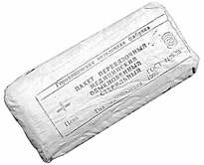Тампоны кладут на рану стороной, прошитой белыми нитка­ми. При небольших ранах тампоны накладывают один на другой, а при обширных ранениях или ожогах — рядом. В случае сквоз­ных ранений одним тампоном закрывают входное отверстие, а вторым— выходное, для чего тампоны раздвигаются на нужное расстояние. Затем их прибинтовывают круговыми ходами бинта, конец которого закрепляют булавкой. Наружный чехол пакета, внутренняя поверхность которого стерильна, используется для наложения герметических повязок, например, при простреле легкого.

Хранится пакет хранится специальном кармане сумки для противога­за или в кармане одежды. Масса индивидуального пакета перевязочного ИПП-1 — 72 г.

Для перевязки может применяться пакет перевязочный медицинский (ППМ)

**Комплект индивидуальный противоожоговый (КИП)**

Комплект индивидуальный противоожоговый (ранозаживляющий) предназначен для оказания первой помощи при возникновении ран и ожогов.

Входит в состав медицинского имущества аварийно-спасательных формирований (приказ МЧС № 999 от 23.12.2005г.).

Может применяется на транспорте, на производстве, в офисах, а также в домашних условиях.

Комплект индивидуальный противоожоговый (ранозаживляющий) выполняет сразу несколько функций:

антисептическая обработка раны в полевых условиях;

обезболивание раны;

дезинфекция раны;

закрытие раны от загрязнения.

Состав: Гидрогель противоожоговый (туба 20 г), Гидрогель ранозаживляющий (туба 20 г)

Пакет перевязочный медицинский с одной подушечкой

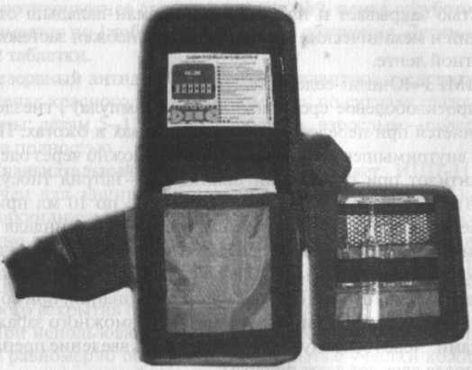Применяемые ранее **медицинские аптечки** индивидуальные типа **АИ-2, АИ-4 отменены**.

Приказом Росстандарта от 17 мая 2012 г. N 67-ст с 1 июля 2012 г. прекращено применение на территории Российской Федерации ГОСТ 23267-78 "Аптечки индивидуальные. Технические условия". В соответствие с приказом МЧС от 23 января 2014 года № 23 на снабжение принят комплект индивидуальный медицинский гражданской защиты «КИМГЗ» в различной комплектации. **Комплекс индивидуальный медицинский гражданской защиты КИМГЗ «Юнита»** (последнее наименование - КИМГЗ) предназначен для оказания первой помощи (в порядке само- и взаимопомощи) при возникновении чрезвычайной ситуации в очагах поражения с целью предупреж­дения или максимального ослабления эффектов воздействия поражающих факторов химической, радиационной и биологи­ческой природы.

Для укладки вложений используется портативная сумка, которая представляет собой клапан, основной чехол, в кото­рый вставляется карман-подкладка, где предусмотрено четыре отделения для специальной укладки (кровоостанавливающие, дезинфицирующие салфетки, перевязочный пакет, жгут кровоос­танавливающий, ротовой воздуховод), а также дополнительный отстегивающийся накладной карман-вкладыш с горизонтальны­ми отделениями для вложения антидотов.Сумка имеет прямоугольную форму, снабжена поясным ремнем-фиксатором с пластмассовыми карабинами, который предусматривает регулировку по объему талии. Клапан сумкиполностью закрывает и предохраняет карман-вкладыш от пов­реждений и механических воздействий, он снабжен застежкой на контактной ленте.

Перечень комплектации КИМГЗ утвержден приказом Министерства здравоохранения Российской Федерации от 15 февраля 2013 г. N 70н. В соответствие с данным приказом:

1. Настоящие требования устанавливают требования к комплектации лекарственными препаратами и медицинскими изделиями комплекта индивидуального медицинского гражданской защиты (далее - КИМГЗ),

которым обеспечивается:

личный состав сил гражданской обороны (далее - личный состав формирований) и население в целях самостоятельного выполнения ими назначений медицинских работников по профилактике (предупреждению или снижению тяжести последствий) поражений в мирное и военное время;

личный состав формирований в целях выполнения им мероприятий по оказанию первой помощи пострадавшим.

***Применение лекарственных препаратов, входящих в состав КИМГЗ, осуществляется только по назначению медицинских работников.***

2. КИМГЗ, которым обеспечивается личный состав формирований, выполняющий задачи в районах возможного химического загрязнения (заражения) фосфорсодержащими органическими соединениями, включая отравляющие вещества, комплектуется лекарственными препаратами, обеспечивающими антидотный, антиэметический и анксиолитический эффекты, в количествах не менее:

карбоксим, раствор для внутримышечного введения 150 мг/мл, ампулы 1 мл - 1 ампула;

ондансетрон, таблетки, покрытые оболочкой, 4 мг - 2 таблетки.

КИМГЗ допускается комплектовать взамен лекарственного препарата карбоксим лекарственным препаратом пеликсим, раствор для внутримышечного введения, 1 мл в шприц-тюбик, в количестве не менее 1 шприц-тюбика.

3. КИМГЗ, которым обеспечивается личный состав формирований, выполняющий задачи в районах возможных пожаров, комплектуется лекарственными препаратами, обеспечивающими антидотный, антиэметический и анксиолитический эффекты, в количествах не менее:

цинка бисвинилимидазола диацетат, капсулы 120 мг - 1 капсула;

ондансетрон, таблетки, покрытые оболочкой, 4 мг - 2 таблетки.

КИМГЗ допускается комплектовать взамен лекарственного препарата цинка бисвинилимидазола диацетат, капсулы 120 мг, лекарственным препаратом цинка бисвинилимидазола диацетат, раствор для внутримышечного введения 60 мг/мл, 1 мл в ампуле, в количестве не менее 1 ампулы.

4. КИМГЗ, которым обеспечивается личный состав формирований, выполняющий задачи в районах возможного радиоактивного загрязнения (заражения), комплектуется лекарственными препаратами, обеспечивающими радиозащитный, антиэметический и анксиолитический эффекты, в количествах не менее:

калия йодид, таблетки 125 мг - 1 таблетка;

калий-железо гексацианоферрат, таблетки 500 мг - 2 таблетки;

ондансетрон, таблетки, покрытые оболочкой, 4 мг - 2 таблетки.

КИМГЗ, которым обеспечивается личный состав формирований, выполняющий задачи в очагах, в том числе вторичных, радиоактивного загрязнения (заражения), дополнительно комплектуется радиозащитным лекарственным препаратом Б-190, таблетки 150 мг, в количестве не менее 3 таблеток.

5. КИМГЗ, которым обеспечивается личный состав формирований, выполняющий задачи в районах возможного биологического загрязнения (заражения), комплектуется лекарственным препаратом, обеспечивающим бактериостатический эффект в широком спектре, доксициклин, капсулы 100 мг в количестве не менее 2 капсул.

6. КИМГЗ, которым обеспечивается личный состав формирований, комплектуется лекарственным препаратом, обеспечивающим обезболивающий эффект, в количестве не менее:

кеторолак, таблетки 10 мг - 1 таблетка.

КИМГЗ допускается комплектовать взамен лекарственного препарата кеторолак, таблетки 10 мг, лекарственным препаратом кеторолак, раствор для внутривенного и внутримышечного введения 30 мг/мл, 1 мл в ампуле, в количестве не менее 1 ампулы.

КИМГЗ, которым обеспечивается личный состав формирований при его привлечении для проведения контртеррористической операции и в военное время, допускается дополнительно комплектовать лекарственным препаратом бупренорфин, раствор для внутривенного и внутримышечного введения 0,3 мг/мл, 1 мл в шприц-тюбике, в количестве не менее 1 шприц-тюбика.

7. КИМГЗ, которым обеспечивается личный состав формирований для профилактики

(предупреждения или снижения тяжести последствий) поражений с использованием лекарственных препаратов в виде раствора для внутримышечного введения или раствора для внутривенного и внутримышечного введения, комплектуется медицинскими изделиями в количестве:

шприц инъекционный однократного применения, 1 мл, с иглой 0,6 мм - пропорционально количеству

ампул лекарственных препаратов в виде раствора для внутримышечного введения и (или) раствора для внутривенного и внутримышечного введения;

салфетка антисептическая из нетканого материала спиртовая - пропорционально количеству

лекарственных препаратов в виде раствора для внутримышечного введения и (или) раствора для внутривенного и внутримышечного введения.

8. КИМГЗ, которым обеспечивается население (взрослое население и дети в возрасте старше 12 лет), проживающее или находящееся в районах возможного радиоактивного загрязнения (заражения), комплектуется лекарственными препаратами, обеспечивающими радиозащитный, антиэметический и анксиолитический эффекты, в количествах не менее:

калия йодид, таблетки 125 мг - 1 таблетка;

калий-железо гексацианоферрат, таблетки 500 мг - 2 таблетки;

ондансетрон, таблетки, покрытые оболочкой, 4 мг - 2 таблетки.

9. КИМГЗ, которым обеспечивается население (взрослое население и дети в возрасте старше 12 лет), проживающее или находящееся в районах возможного биологического загрязнения (заражения), комплектуется лекарственным препаратом, обеспечивающим бактериостатический эффект в широком спектре, доксициклин, капсулы 100 мг в количестве не менее 2 капсул.

10. КИМГЗ, которым обеспечивается население (дети в возрасте до 12 лет), проживающее или находящееся в районах возможного радиоактивного загрязнения (заражения), комплектуется лекарственными препаратами, обеспечивающими радиозащитный, антиэметический и анксиолитический эффекты, в количествах не менее:

калия йодид, таблетки 40 мг - 2 таблетки;

калий-железо гексацианоферрат, таблетки 500 мг - 1 таблетка; ондансетрон, таблетки, покрытые оболочкой, 4 мг - 1 таблетка.

11. КИМГЗ, которым обеспечивается население (дети в возрасте до 12 лет), проживающее или находящееся в районах возможного биологического загрязнения (заражения), комплектуется лекарственным препаратом, обеспечивающим бактериостатический эффект в широком спектре, амоксициллин + клавулановая кислота, таблетки, покрытые пленочной оболочкой, 250 мг + 125 мг, в количестве не менее 2 таблеток.

12. КИМГЗ, которым обеспечивается личный состав формирований для выполнения им мероприятий по оказанию первой помощи пострадавшим, комплектуется медицинскими изделиями в количествах не менее:

устройство для проведения искусственного дыхания «рот-устройство-рот» одноразовое пленочное - 1 штука;

жгут кровоостанавливающий матерчато-эластичный - 1 штука;

пакет перевязочный медицинский стерильный - 1 штука;

салфетка антисептическая из нетканого материала с перекисью водорода - 1 штука;

средство перевязочное гидрогелевое противоожоговое стерильное с охлаждающим и

обезболивающим действием (не менее 20 см x 24 см) - 1 штука;

лейкопластырь рулонный (не менее 2 см x 5 м) - 1 штука;

перчатки медицинские нестерильные, смотровые - 1 пара;

маска медицинская нестерильная трехслойная из нетканого материала с резинками или с завязками - 1 штука;

салфетка антисептическая из нетканого материала спиртовая - 1 штука.

КИМГЗ, которым обеспечивается личный состав формирований для выполнения им мероприятий по оказанию первой помощи пострадавшим, допускается дополнительно комплектовать следующими медицинскими изделиями:

средство перевязочное гемостатическое стерильное с аминокапроновой кислотой (не менее 6 см x 10 см);

средство перевязочное гемостатическое стерильное на основе цеолитов или алюмосиликатов кальция и натрия или гидросиликата кальция (не менее 50 г);

средство перевязочное гидрогелевое для инфицированных ран стерильное с антимикробным и обезболивающим действием;

салфетка из нетканого материала с раствором аммиака.

13. КИМГЗ подлежит комплектации лекарственными препаратами и медицинскими изделиями, зарегистрированными в установленном порядке на территории Российской Федерации. Допускается комплектация КИМГЗ лекарственными препаратами и медицинскими изделиями перед его выдачей личному составу формирований или населению для использования. Условия временного размещения лекарственных препаратов и медицинских изделий до их использования по назначению должны соответствовать установленным их производителями требованиям по хранению.

14. Лекарственные препараты и медицинские изделия, которыми в соответствии с настоящими

Требованиями комплектуется КИМГЗ, не подлежат замене лекарственными препаратами и медицинскими изделиями других наименований.

15. Количества лекарственных препаратов в настоящих требованиях приведены из расчета однократного выполнения назначений медицинских работников.

16. По истечении сроков годности лекарственных препаратов и медицинских изделий или в случае их применения КИМГЗ, в случае предполагаемого дальнейшего его использования, подлежит пополнению.

17. Не допускается использование, в том числе повторное, медицинских изделий, загрязненных кровью и (или) другими биологическими жидкостями.

**Индивидуальный противохимический пакет ИПП-11** пред­назначен для защиты и дегазации открытых участков кожи от фосфорорганических ядовитых веществ. Представляет собой гер­метично заваренную оболочку из полимерного материала с вло­женными в нее тампонами из нетканого материала, пропитанного по рецептуре «Ланглик». На швах оболочки имеются насечки для быстрого вскрытия пакета.

При использовании вскрыть пакет по насечке, достать там­пон и равномерно обработать им открытые участки кожи (лицо, шею, кисти рук) и прилегающие к ним кромки одежды.

Обработку можно проводить в интервале температур от — 20 до +50°С. При заблаговременном нанесении на кожу защитный эффект сохраняется в течение 24 часов.

Применение ИПП-11 эффективно при обработке ран. Средство химически нейтрально по отношению к любым конструкционным материалам и тканям.

ИПП-11 также применяется и для профилактики кожно-резорбтивных поражений: при нанесении на кожу до возможного заражения защитный эффект сохраняется в течение суток.

Если нет ИПП. Обезвредить капельно - жидкие ОВ можно и бытовыми химическими средствами. Для обработки кожи взрослого человека нужно заблаговременно подготовить один литр 3% перекиси водорода и 30 г едкого натра (или 150 г силикатного клея), которые смешивают непосредственно перед использованием. Применяется – полученный раствор так же, как и дегазирующая жидкость из ИПП.

**­** *Практические навыки по пользованию гражданскими фильт­рующими противогазами обучаемые приобретают, отрабатывая нормативы по надеванию ГП-7. Условия выполнения норматива обу­чаемым, после команды «Газы!»:*

1. *задержать дыхание и закрыть глаза;*
2. *вынуть из сумки шлем-маску и взять обеими руками заты­лочные и височные лямки наголовника (большие пальцы обращены внутрь);*
3. *приложить внутреннюю часть шлем - маски к подбородку;*
4. *натянуть шлем-маску на лицо, затылочные лямки наголовни­ка завести за уши;*
5. *свободные концы затылочных лямок наголовника натянуть так, чтобы обтюратор шлем-маски плотно прилегал к лицу;*
6. *сделать резкий выдох, открыть глаза и возобновить ды­хание*

***Надевание фильтрующего противогаза***

|  |  |  |  |  |  |
| --- | --- | --- | --- | --- | --- |
| Условие выполнения норматива | Оценка по времени, с | | | Ошибки, снижа­ющие оценку  на 1 балл | Ошибки, опреде­ляющие оценку «неудовлетвори­тельно» |
| отл. | хор. | удовл. |
| Обучаемые в строю.  Исходное положение:  противогаз в «поход­  ном» положении в  сумке для противогаза  (сумка закрыта).  По команде руководи­  теля занятия «Газы!»  обучаемые надевают  противогазы | 7 | 8 | 10 | 1. При надева­нии  противогаза обучаемый  не закрыл глаза и не затаил дыхание, после  надевания не сделал полный выдох. | 1. Шлем-маска  надета с переко­сом, наружный воздух может  проникнуть че­рез шлем-маску. |
| 2. Допущен разрыв шлем-  маски. |
| 2. Шлем-маска  надета с  пере­косом | 3. Не полно­стью навинчена (ввернута)  филь­тропоглощаю­щая коробка |

***Надевание фильтрующего противогаза на пострадавшего***

|  |  |  |  |  |  |
| --- | --- | --- | --- | --- | --- |
| Условие выполнения норматива | Оценка по времени, с | | | Ошибки, снижа­ющие оценку  на 1 балл | Ошибки, опреде­ляющие оценку «неудовлетвори­тельно» |
| отл. | хор. | удовл. |
| Обучаемый в противогазе находится около «пораженного» со стороны головы. Противогаз  «пора­женного» в походном положении. По ко­манде «Противогаз на пораженного надеть» обучаемый надевает противогаз на  «пора­женного | 16 | 17 | 18 | 1. Шлем-маска надета так, что очки  не находятся против глаз | 1. Шлем-маска надета  с перекосом, наружный воздух  может проникнуть  через  шлем-маску. |
| 2. При надевании порвана шлем-  маска. |
|  |  |

*Практические навыки по пользованию респираторами обучаемые приобретают, отрабатывая норматив по надеванию У-2К.*

*Условия выполнения норматива обучаемым, после команды «Надеть респираторы»:*

*1) задержать дыхание;*

*2) вынуть респиратор из сумки и взять его обеими руками за тесьмы;*

*3) приложить респиратор нижней частью к подбородку;*

*4) завести оголовье на затылок;*

*5) поправить полумаску, расправить складки внутренней пленки у переносья;*

*6) подтянуть тесьмы оголовья;*

*7) обжать носовой зажим по форме переносья;*

*8) возобновить дыхание.*

***Надевание респиратора***

|  |  |  |  |  |  |
| --- | --- | --- | --- | --- | --- |
| Условие выполнения норматива | Оценка по времени, с | | | Ошибки, снижа­ющие оценку  на 1 балл | Ошибки, опреде­ляющие оценку «неудовлетвори­тельно» |
| отл. | хор. | удовл. |
| Обучаемые в строю. Респираторы у обучаемых в сумках. По команде руководителя занятия «Надеть респираторы» обучаемые надевают респираторы | 8 | 9 | 10 | 1. Неправильно подогнан респи­ратор | При надевании респиратора порвана тесьма или допущено другое повреждение респиратора, исключающее его использование |
| 2. Нет плотнос­ти прилегания респиратора к лицу |

*При выполнении нормативов необходимо руководствоваться следующим:*

*1) нормативы считаются выполненными, если при отработке соблюдены все условия их выполнения. Если при отработке норматива обучаемым была допущена хотя бы одна ошибка, которая может привести к травме, поломке оборудования, выполнение норматива прекращается и ставится оценка «неудовлетворительно»;*

*2) оценка за выполнение норматива снижается на один балл за каждую ошибку, указанную в соответствующей графе.*

*Время выполнения норматива обучаемым отсчитывается с момента подачи команды «К выполнению норматива приступить!» (или другой установленной команды, сигнала) до момента завершения выполнения норматива (доклада обучаемого о его выполнении).*

*Оценка за выполнение норматива обучаемому определяется:*

*«отлично», если обучаемый выполнит норматив правильно, в полном объеме с соблюдением установленных требований, оборудование использовал правильно и по прямому назначению, действовал уверенно и уложился во время, соответствующее оценке «отлично»;*

*«хорошо», если обучаемый выполнил норматив так же, как на оценку «отлично», однако допустил ошибку, снижающую оценку на один балл, или выполнил норматив без ошибок, но уложился в время, соответствующее оценке «хорошо»;*

«*удовлетворительно», если обучаемый выполнил норматив на оценку «хорошо» (отлично), но допустил еще одну (две) ошибки, сни­жающие оценку до «удовлетворительно», или выполнил норматив без ошибок, но уложился во время, соответствующее оценке «удовлет­ворительно»;*

*«неудовлетворительно», если норматив не выполнен в установ­ленное время или при его выполнении допущены ошибки, определяю­щие оценку «неудовлетворительно».*

**Учебный вопрос 2. Практическое изготовление и применение подручных средств защиты органов дыхания *(20 мин.).***

Простейшие средства защиты органов дыхания использу­ются, когда нет ни противогаза, ни респиратора, то есть средств защиты, изготовленных промышленностью. К таким средствам относятся ватно-марлевая повязка и противопыльная тканевая маска ПТМ .

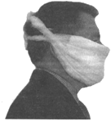Ватно-марлевая повязка изготавливается следующим обра­зом. Берут кусок марли длиной 100 см и шириной 50 см; в средней части куска на площади 30х20 см кладут ровный слой ваты тол­щиной примерно 2 см; свободные от ваты концы марли по всей длине куска с обеих сторон заворачивают, закрывая вату; концы марли (около 30—35 см) с обеих сторон посредине разрезают нож­ницами, образуя две пары завязок; завязки закрепляют стежками ниток (обшивают). Если имеется марля, но нет ваты, можно из­готовить марлевую повязку. Для этого вместо ваты на середину куска марли укладывают 5—6 слоев марли.

Ватно-марлевую (марлевую) повязку при использовании на­кладывают на лицо так, чтобы нижний край ее закрывал низ под­бородка, а верхний доходил до глазных впадин, при этом должны хорошо закрываться рот и нос. Разрезанные концы повязки завя­зываются: нижние — на темени, верхние — на затылке. Для защи­ты глаз используют противопыльные очки.

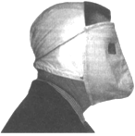Противопыльная тканевая маска, в отличие от ватно-марлевой повязки, защищает и кожу лица, но сложнее в изготовлении. ПТМ состоит из двух основных частей — корпуса и крепления. В корпусе маски имеются смотровые отверстия, в которые вставляются пластины из плексигласа, целлулоида или какого-либо другого прозрачного материала. Корпус и крепление маски изготавливаются как из новых материалов, так и из поношенных текстильных изделий. Корпус маски изготавливается из 4-5 слоев ткани, причем верхние из неплотной ткани (бязь, хлопчатобумажное или трикотажное полотно и т. д.), а внутренние — из более плотных тканей (бумазея, фланель, байка и т. д.). Крепление маски изготавливают из одного слоя любой ткани.

Простейшие средства могут защитить органы дыхания человека (а ПТМ — и кожу лица) от радиоактивной пыли, вредных аэрозолей, бактериальных средств. Пропитанная 5% раствором лимонной кислоты ватно-марлевая повязка кратковременно защищает от паров аммиака, а пропитанная 5% раствором пищевой соды — от незначительной концентрации хлора. Следует помнить, что от ОВ и многих АХОВ простейшие средства не защищают.

**Учебный вопрос 3. Действия при укрытии работников организаций в защитных сооружениях. Меры безопасности при нахождении в защитных сооружениях *(20 мин.).***

*Учебная группа выдвигается в защитное сооружение ГО орга­низации. В процессе проведения занятия обучаемые отрабатывают практические навыки по следованию к месту укрытия и размещению в ЗСГО.*

Заполнение защитных сооружений гражданской обороны (ЗС ГО) осуществляется по сигналам гражданской обороны. В противорадиационных укрытиях при опасной концентрации АХОВ и отравляющих веществ укрываемые должны находиться в средствах индивидуальной защиты.

Личный состав формирований по обслуживанию ЗС ГО должен иметь при себе положенные по табелю средства радиационной и химической разведки, связи, медицинское и другое необходимое имущество.

Укрываемые прибывают в ЗС ГО со средствами индивидуальной защиты, одеждой и запасом продуктов питания (на 2 суток).

Укрываемые в ЗС ГО размещаются группами по производственному или территориальному признаку (цех, участок, бригада, дом). Места размещения групп обозначаются табличками (указа­телями). В каждой группе назначается старший.

Укрываемые с детьми (до 10 лет) размещаются в отдельных помещениях или в специально отведенных для них местах.

Укрываемые размещаются на нарах. При оборудовании ЗС ГО двухъярусными или трехъярусными нарами устанавливается оче­редность пользования местами для лежания. В условиях перепол­нения ЗС ГО укрываемые могут размещаться также в проходах и тамбур-шлюзах.

Нельзя приносить с собой громоздкие вещи, сильно пахну­щие и воспламеняющиеся вещества, приводить домашних жи­вотных.

В защитном сооружении запрещается ходить без надобности, шуметь, курить, выходить наружу без разрешения коменданта (старшего), самостоятельно включать и выключать электроосве­щение, инженерные агрегаты, открывать защитные герметичные двери, а также зажигать керосиновые лампы, свечи, фонари.

Аварийные источники освещения применяются только с разрешения коменданта укрытия на ограниченное время в слу­чае крайней необходимости. В убежище можно читать, слушать радио, беседовать, играть в тихие игры (шашки, шахматы, совре­менные электронные).

Укрываемые должны строго выполнять все распоряжения звена по обслуживанию убежища (укрытия), соблюдать правила внутреннего распорядка, оказывать помощь больным, инвали­дам, женщинам и детям.

Прием пищи желательно производить тогда, когда вентиля­ция отключена. Предпочтительнее продукты без острых запахов и, по возможности, в защитной упаковке (в пергаментной бумаге, целлофане, различного вида консервы). Рекомендуется следу­ющий набор для дневной нормы питания взрослого человека: сухари, печенье, галеты в бумажной или целлофановой упаковке, мясные или рыбные консервы, готовые к употреблению, конфе­ты, сахар рафинад. Для детей, учитывая их возраст и состояние здоровья, лучше брать сгущенное молоко, фрукты, соки и др.

Для всех укрываемых, за исключением детей, больных и сла­бых, на время пребывания в защитном сооружении следует уста­новить определенный порядок приема пищи, например, 2—3 раза в сутки, и в это время раздавать воду, если она лимитирована.

Медицинское обслуживание проводится силами санитарных постов и медпунктов предприятий, организаций и учреждений, в чьем распоряжении находится убежище. Здесь могут пригодиться навыки оказания само- и взаимопомощи.

В соответствии с мерами безопасности запрещается прика­саться к электрооборудованию, баллонам со сжатым воздухом и кислородом, входить в помещения, где установлены дизельная электростанция и фильтровентиляционный агрегат. Однако, в случае необходимости, комендант может привлечь любого из ук­рываемых к работам по устранению каких-либо неисправностей, поддержанию чистоты и порядка.

Закрывание защитно-герметических и герметических дверей убежищ и наружных дверей противорадиационных укрытий про­изводится по команде руководителя гражданской обороны объ­екта или, не дожидаясь команды, после заполнения сооружений до установленной вместимости по решению командира группы (звена) по обслуживанию сооружения.

При наличии в убежищах тамбур-шлюзов заполнение соору­жений может продолжаться способом шлюзования и после их закрытия.

Шлюзование состоит в том, что пропуск укрываемых в убе­жище производится при условии, когда наружная и внутренняя защитно-герметические двери тамбур-шлюзов открываются и закрываются поочередно. Открывание и закрывание дверей в тамбур-шлюзах производится контролерами группы (звена) по обслуживанию ЗС ГО. Выход и вход в убежище для ведения разведки осуществляется через вход с вентилируемым тамбуром. Выходящие из убежища должны находиться в противогазах и в защитной одежде.

При возвращении разведчиков в ЗС ГО с зараженной мес­тности в вентилируемых тамбурах производится частичная де­зактивация одежды, обуви и противогазов путем отряхивания, обметания или сухой дегазации с помощью индивидуального противохимического пакета. Верхняя защитная одежда оставля­емся в тамбуре.

Для нормальных условий внутри убежища поддерживается определенная температура и влажность. Если в убежище предстоит находиться длительное время, то людям по возможности создаются условия для отдыха.

Уборка помещения производится два раза в сутки самими укрываемыми по указанию старших групп. При этом санитарные **узл**ы обязательно обрабатывают 5% раствором дветретиосновной соли гипохлорита кальция (ДТС ГК ЗСа(ОС1)2- 2Са(ОН)2).

Технические помещения убирает личный состав звена по об­служиванию убежища.

В случае обнаружения проникновения вместе с воздухом АХОВ или отравляющих веществ укрываемые немедленно надевают средства защиты органов дыхания, а убежище переводится на режим фильтровентиляции.

**Учебный вопрос 4. Технические и первичные средства пожаротушения и их расположение. Действия при их применении *(20 мин.).***

Стационарные установки пожаротушения состоят из постоянно установленных аппаратов и устройств и обеспечивают локализацию или ликвидацию пожара. По степени автоматизации они подразделяются на автоматические, автоматизированные, автономные и ручные, по виду огнетушащего вещества - на жидкостные (вода, водные растворы, другие огнетушащие жидкости), пенные, газовые, порошковые, аэрозольные и комбинированные, по способу тушения - на объемные, поверхностные, локально­ объемные и локально- поверхностные.

Установка пожаротушения должна срабатывать в течение времени, не превышающего длительности начальной стадии развития пожара (критического времени свободного развития

пожара).

Применение автоматических и автономных установок пожаротушения должно обеспечивать ликвидацию пожара в помещении (здании):

• до возникновения критических значений опасных факторов пожара;

• до наступления пределов огнестойкости строительных конструкций;

• до причинения максимально допустимого ущерба имуществу;

• до наступления опасности разрушения технологических установок.

Автоматическое оборудование определяет первые признаки возникновения огня и подает сигнал о внештатной ситуации на пульт пожарной сигнализации. Системы пожарной сигнализации реагируют на дым или повышение температуры и действуют круглосуточно. При обнаружении угрозы срабатывает автоматическое пожаротушение путем распыления или подачи веществ в виде жидкости, пены или газа. Установки пожаротушения могут включаться и вручную.

Автономная установка пожаротушения осуществляет функцию обнаружения и тушения пожара не имея, в отличие от автоматической установки пожаротушения, внешних источников энергоснабжения и аппаратуры управления.

Установки водяного пожаротушения используются для зашиты от огня самых различных гражданских, промышленных, технических и других объектов. По конструктивному исполнению установки водяного пожаротушения подразделяются на спринклерные, предназначенные для локального тушения пожаров, и дренчерные - для тушения по всей территории или ее части. Они получили свое название от английских слов sprincle (брызгать, моросить) и drench (мочить, орошать). Конструктивно они различаются видом оросителя, типом клапана, установленного в узле управления, и наличием самостоятельной побудительной системы для дистанционного и местного включений. Оросители (спринклерные и дренчерные) предназначены для распыления воды, распределения ее по защищаемой площади и создания водяных завес.

Спринклерные установки включаются при повышении температуры, при этом струя распыленной воды подается в непосредственной близости от очага пожара. Спринклерные установки в силу своей специфики-низкой чувствительности и независимости (полной или частичной) от пожарной сигнализации - более эффективны для зашиты помещений, пожар в которых, скорее всего, будет развиваться быстро, с интенсивным тепловыделением (деревянное помещение и др.).

Дренчерные системы включаются по команде от из вещателя, что позволяет ликвидировать пожар на более ранней стадии развития и быстро.

Вода остается самым безопасным средством пожаротушения в помещениях с массовым пребыванием людей. Но традиционные установки водяного пожаротушения имеют один недостаток - большой поток воды. Ее затрачивается гораздо больше, чем требуется непосредственно на тушение, так как часть струи стекает с горящих предметов, вследствие чего происходят пролив воды, порча материальных ценностей и другие неприятные последствия. Одним из простых и надежных путей устранения этого недостатка, а также повышения огнетушащей способности воды является применение при пожаротушении тонкораспыленной воды.

Тонкораспыленной называют воду, полученную в результате дробления водяной струи на капли, со среднеарифметическим диаметром менее 150 мкм. Мельчайшие частички воды обладают высокой проникающей и дымоосаждающей способностью, что усиливает огнетушащий эффект. Получают тонкораспыленную воду за счет значительного повышения давления на распылителях, перегрева воды и другими средствами. С помощью тонкорас­ пыленной воды можно осуществлять пожаротушение объемным способом.

Установки пенного пожаротушения отличаются от водяных наличием устройств для получения пены (оросители, пеногенераторы), а также наличием в установке пенообразователя и системы его дозирования. Остальные элементы и узлы по устройству аналогичны установкам водяного пожаротушения.

Установки порошкового пожаротушения используют в качестве огнетушащего состава специальный порошок. Они работают как по команде пожарной сигнализации, так и в автономном режиме. Автономные установки чаще всего выбрасывают разовый заряд порошка и тушат пожар на начальной стадии в локальной зоне, для срабатывания им нужно "дождаться" повышения температуры окружающей среды.

Современные порошки не токсичны, мало агрессивны, довольно дешевы и удобны в обращении. Единственный недостаток порошков - слеживаемость и ограниченный в связи с этим срок хранения. Кроме того, при подаче порошка в зону пожара не исключена полная потеря видимости, порошок обладает прямым ингаляционным воздействием на человека, поэтому люди из помещения должны быть заблаговременно эвакуированы.

Действие установок газового пожаротушения основано на вытеснении из помещения воздуха газом, не поддерживающим горение. Технология тушения газом требует, чтобы помещение было герметично закрыто. При объемном пожаротушении газ распределяется равномерно и создается огнетушащая концентрация во всем объеме помещения. Способ локального тушения основан на концентрации огнетушащего вещества в опасном пространственном участке помещения и применяется для тушения пожаров отдельных агрегатов и оборудования. Основными объектами, на которых применяются установки газового пожаротушения, являются:

• электропомещения (трансформаторы напряжением более 500 кВ; кабельные туннели, шахты, подвалы и полуэтажи);

• маслоподвалы металлургических предприятий;

• гидрогенераторы и генераторы с водородным охлаждением ТЭЦ и ГРЭС;

• окрасочные цеха, склады огнеопасных жидкостей и лакокрасочных материалов;

• моторные и топливные отсеки кораблей, самолетов, тепловозов и электровозов;

• лабораторные помещения, где используется большое количество огнеопасных жидкостей;

• склады ценных материалов;

• контуры теплоносителей АЭС;

• склады меховых изделий;

• помещения вычислительных центров: машинные залы, пульты управления и др.;

• склады пирофорных материалов и помещения с наличием щелочных металлов;

• библиотеки, музеи, архивы.

В установках газового пожаротушения применяются двуокись углерода, шестифтористая сера, хладоны, азот и аргон.

Некоторое распространение получили автоматические установки аэрозольного пожаротушения на основе твердотопливных аэрозолеобразующих огнетушащих составов.

В качестве огнетушащего вещества используют тонкодисперсный порошок, который образуется в результате горения аэрозолеобразующего состава. Их по понятным причинам нельзя применять в помещениях взрывоопасных категорий. Из-за резкого уменьшения видимости люди должны заблаговременно, еще до включения генератора аэрозоля, покинуть помещение. Но сам по себе аэрозоль вредного воздействия на кожу человека и его одежду не оказывает, а его огнетушащая способность велика.

Противодымная защита-это комплекс организационных мероприятий и технических средств, направленных на предотвращение воздействия на людей дыма, повышенной температуры и токсичных продуктов горения. Система противодымной зашиты здания или сооружения должна обеспечивать защиту людей на путях эвакуации и в безопасных зонах от воздействия опасных факторов пожара в течение времени, необходимого для эвакуации людей, или всего времени развития и тушения пожара посредством удаления продуктов горения и термического разложения или предотвращения их распространения.

Система противодымной защиты, помимо использования объемно-планировочных и конструктивных решений зданий и сооружений, может предусматривать:

• использование приточной противодымной вентиляции для создания избыточного давления воздуха в защищаемых помещениях, тамбур- шлюзах и на лестничных клетках;

• использование устройств и средств вытяжной противодымной вентиляции для удаления продуктов горения и термического разложения.

Совокупность технических средств, предназначенных для обнаружения пожара, обработки, передачи в заданном виде извещения о пожаре; специальной информации и выдачи команд на включение установок пожаротушения и систем противодымной защиты, технологического и инженерного оборудования, а также других устройств противопожарной защиты называется установкой пожарной сигнализации.

Основные элементы установок пожарной сигнализации - пожарные извещатели, приемные станции, линии связи, звуковые или световые сигнальные устройства.

Установки и системы пожарной сигнализации, оповещения и управления эвакуацией людей при пожаре должны обеспечивать автоматическое обнаружение пожара за время, необходимое для включения систем оповещения о пожаре в целях организации безопасной (с учетом допустимого пожарного риска) эвакуации людей в условиях конкретного объекта.

Мобильные средства пожаротушения предназначены для профессионального применения. Они основываются на транспортных средствах (вертолеты, суда, автомобили), комплекту­ емыми мотопомпами, которые позволяют подавать жидкость из емкости в рукава или распылители, направляемые на огонь. Современные транспортные средства пожаротушения позволяют перевозить дополнительный инвентарь, а также личный состав пожарной станции. для борьбы с пожарами в населенных пунктах обычно используются автомобили, при сильных и сложных пожарах - вертолеты.

Пожарные поезда применяются для ликвидации возгораний и борьбы с огнем недалеко от железнодорожных путей и в основном используются при тушении пожаров в связи с авариями или природной стихией. Пожарные суда применяются в случаях возгорания другого водного транспорта или промышленных установок.

На крупных предприятиях мобильные средства пожаротушения могут использоваться объектовыми пожарными формированиями.

*Учебная группа прибывает для занятий в специально отведенное учебное место, оборудованное двумя порошковыми и углекислотны­ми огнетушителями, противнем, наполненным водой и несколькими литрами горючей жидкости (смесь дизельного топлива и бензина). В процессе проведения занятия отрабатываются практические навы­ки по тушению возгораний различными типами огнетушителей.*

**Первичные средства пожаротушения** — это устройства, инс­трументы и материалы, предназначенные для локализации и ликвидации загорания на начальной стадии (огнетушители, вода, песок, кошма, асбестовое полотно, ведро, лопата и др.).

Огнетушитель — это переносное или передвижное устройство для тушения очага пожара за счет выпуска запасенного огнетуша­щего вещества.

По способу доставки к очагу пожара огнетушители делятся на переносные (массой до 20 кг) и передвижные (массой не менее 20, но и не более 400 кг).

По видам применяемых огнетушащих веществ огнетушители подразделяются на водные, пенные, порошковые, газовые, ком­бинированные.

**Порошковые огнетушители** используются в качестве первич­ного средства тушения загорания пожаров класса А (твердых веществ), В (жидких веществ), С (газообразных веществ) 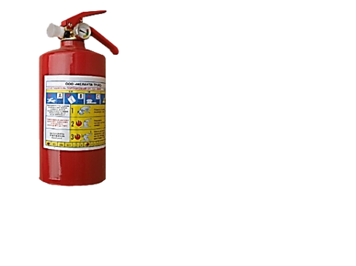и электроустановок, находящихся под напряжением до 1000 В.

Принцип работы порошкового огнетушителя основан на вытеснении огнетушащего порошка (при открытом клапане запорного устройства) сжатым воздухом, находящимся в емкости.

Ниже приведено несколько советов по общим принципам ту­шения очагов загорания переносными порошковыми огнетуши­телями, которые применимы и для других типов огнетушителей.

1. Подходить к очагу горения необходимо с наветренной стороны (чтобы ветер или воздушный поток бил в спину) на расстояние не меньше минимальной длины струи огнетушащего вещества (ОТВ) огнетушителя, величина которой указывается на этикетке огнетушителя. Необходимо учитывать, что сильный ветер мешает тушению, снося с очага пожара огнетушащее вещество и интенсифицируя горение.
2. При работе с передвижными огнетушителями необходимо учитывать, что чем больше давление в корпусе огнетушителя или чем больше диаметр выходного отверстия насадки-распылителя и, следовательно, расход ОТВ, тем сильнее реактивное воздействие (отдача) струи ОТВ и тем сложнее ею маневрировать.
3. На ровной поверхности тушение начинают с передней стороны очага.
4. Горящую стену тушат снизу вверх.
5. При наличии нескольких огнетушителей следует применять все одновременно.
6. Жидкие вещества тушат сверху вниз.
7. При наличии горящего пролива около технологического оборудования тушение начинать с пролива с последующим пере­ходом непосредственно на оборудование.
8. Тушение при загорании газов или жидкостей, истекающих из отверстий, следует производить, направляя струю порошка от отверстия вдоль истекающей горящей струи до полного отрыва факела.

При тушении пожара порошковыми огнетушителями необхо­димо применять дополнительные меры по охлаждению нагретых элементов оборудования или строительных конструкций.

При наличии тлеющих материалов (дерево, бумага, ткань и др.) порошок только сбивает пламя с их поверхности, но не пре­кращает полного горения (тления). Поэтому необходимо допол­нительно к порошку применять водные и пенные огнетушители.

Не следует использовать порошковые огнетушители для за­щиты оборудования, которое может выйти из строя при попада­нии порошка (вычислительная техника, электронное оборудова­ние, электрические машины коллекторного типа).

Необходимо строго соблюдать рекомендованный режим хра­нения и периодически проверять эксплуатационные параметры порошкового заряда.

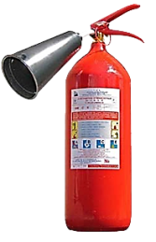**Углекислотные огнетушители** предназначены для тушения возгораний различных веществ, горение которых не может проис­ходить без доступа воздуха, загораний на электрифицированном железнодорожном и городском транспорте, электроустановок, находящихся под напряжением до 1000 В, загораний в музеях, картинных галереях и архивах.

Работа углекислотного огнетушителя основана на вытеснении заряда двуокиси углерода под действием собственного избыточ­ного давления, которое задается при наполнении огнетушителя.

При использовании углекислотных огнетушителей необхо­димо направить раструб огнетушителя на очаг горения и открыть запорно-пусковое устройство. Запорно-пусковое устройство позволяет прерывать подачу углекислоты.

При работе углекислотных огнетушителей всех типов запре­щается держать раструб незащищенной рукой, так как при выхо­де из сифонной трубки в раструб происходит переход двуокиси углерода из сжиженного состояния в снегообразное (твердое), сопровождающийся резким понижением температуры до —70°С, а также возможно накопление на пластиковом раструбе заряда статического электричества, со всеми вытекающими из этого последствиями.

Огнетушащее действие углекислоты основано на охлаждении зоны горения и разбавлении горючей парогазовоздушной средыинертным (негорючим) веществом до концентраций, при кото­рых происходит прекращение реакции горения.

После применения огнетушителя в закрытом помещении, помещение необходимо проветрить.

Запрещается применять порошковые и углекислотные огне­тушители для тушения электрооборудования, находящегося под напряжением выше 1000 В.

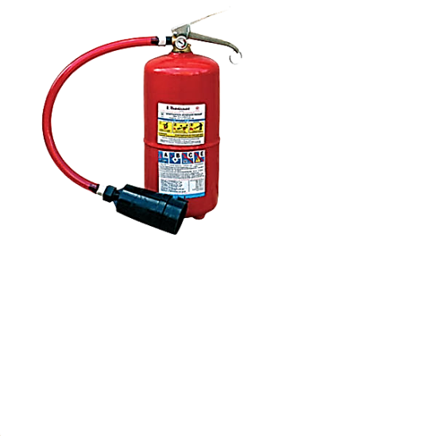**Воздушно-пенные и водные огнетушители** предназначены для тушения очагов пожаров класса А (твердых веществ) и В (жидких веществ).

Огнетушители данного типа не должны применяться для ту­шения оборудования, находящегося под электрическим напряже­нием, для тушения сильно нагретых или расплавленных веществ, а также веществ, вступающих с водой в химическую реакцию, которая сопровождается интенсивным выделением тепла и раз­брызгиванием горючего.

Огнетушители всех типов следует располагать на защищаемом объекте таким образом, чтобы они были защищены от воздейст­вия прямых солнечных лучей, тепловых потоков, механических воздействий и других неблагоприятных факторов (вибрация, агрессивная среда, повышенная влажность и т. д.). Они должны быть хорошо видны и легкодоступны в случае пожара. Предпоч­тительно размещать огнетушители вблизи мест наиболее вероят­ного возникновения пожара, вдоль путей прохода, а также около выхода из помещения, на высоте не более 1,5 м. Огнетушители не должны препятствовать эвакуации людей во время пожара.

В зимнее время (при температуре ниже +1°С) огнетушители с зарядом на водной основе необходимо хранить в отапливаемых помещениях.

Расстояние от возможного очага пожара до места размещения огнетушителя не должно превышать 20 метров для общественных зданий и сооружений, 30 метров — для помещений, имеющих ка­тегорию по взрывопожарной и пожарной опасности.

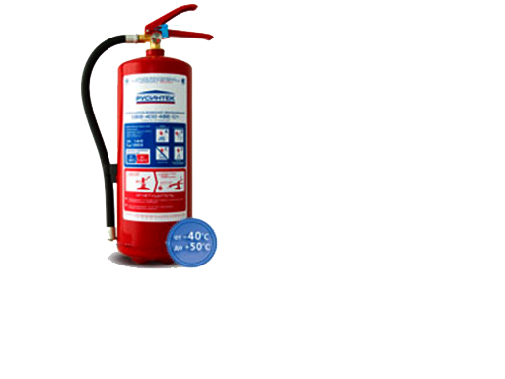**Воздушно – эмульсионный огнетушитель**. В качестве заряда используют водный раствор фторсодержащего пленкообразующего пенообразователя, а в качестве насадка – любой водный распылитель.

*Эмульсия образуется при ударе капель распыленного заряда огнетушителя о горящую поверхность, на которой создается тонкая защитная пленка, а получающийся вспененный слой воздушной эмульсии предохраняет эту пленку от воздействия пламени.*

Диапазон температур от + 5оС (иногда от 0 или даже - 40) до + 50оС

Недостатки воздушно-эмульсионных огнетушителей:

* Возможность замерзания рабочего раствора при отрицательных температурах.
* Невысокая стойкость и высокая коррозионная активность огнетушащего заряда.
* Ограничения в применении для тушения сильно нагретых поверхностей или расплавленных и бурно реагирующих с водой веществ.
* Нельзя применять для тушения пожаров электрооборудования, находящегося под напряжением.

**Вода** — наиболее распространенное средство для тушения огня. Огнетушащие свойства ее заключаются главным образом в способности охладить горящий предмет, снизить температуру пламени. Будучи поданной на очаг горения сверху, неиспарившаяся часть воды смачивает и охлаждает поверхность горящегопредмета и, стекая вниз, затрудняет загорание его остальных, не охваченных огнем, частей.

Вода электропроводна, поэтому ее нельзя использовать для тушения сетей и установок, находящихся под напряжением. Обнаружив загорание электрической сети, необходимо в первую очередь обесточить электропроводку в помещении, а затем вы­ключить общий рубильник (автомат) на щите ввода. После этого приступают к ликвидации очагов горения.

Запрещается тушить водой горящий бензин, керосин, масла и другие легковоспламеняющиеся и горючие жидкости в помеще­нии. Эти жидкости, будучи легче воды, всплывают на ее повер­хность и продолжают гореть, увеличивая площадь горения при растекании воды. Поэтому для их тушения, кроме огнетушителей, следует применять песок, землю, соду, а также использовать плот­ные ткани, шерстяные одеяла, пальто, смоченные водой.

Пожарные бочки для хранения воды должны иметь емкость не менее 0,2 м3 и комплектоваться ведром.

**Внутренний пожарный кран** предназначен для тушения заго­раний различных веществ и материалов, кроме электроустановок под напряжением. Размещается в специальном шкафчике, обору­дуется стволом и рукавом, соединенным с краном. При возник­новении загорания нужно сорвать пломбу или достать ключ из места хранения на дверце шкафчика, открыть дверцу, раскатать пожарный рукав, после чего произвести соединение ствола, ру­кава и крана, если это не сделано заранее. Затем максимальным поворотом вентиля крана пустить воду в рукав и приступить к тушению загорания. При введении в действие пожарного крана рекомендуется действовать вдвоем — в то время как один человек производит пуск воды, второй подводит пожарный рукав со ство­лом к месту горения.

Категорически запрещается использование внутренних по­жарных кранов, а также рукавов и стволов для работ, не связанных с тушением загораний и проведением тренировочных занятий.

**Песок и земля** с успехом применяются для тушения неболь­ших очагов горения, в том числе проливов горючих жидкостей (керосин, бензин, масла, смолы и др.). Используя песок (землю) для тушения, нужно принести его в ведре или на лопате к месту горения. Насыпая песок главным образом по внешней кромке го­рящей зоны, следует окружать песком место горения, препятствуя дальнейшему растеканию жидкости. Затем при помощи лопаты нужно покрыть горящую поверхность слоем песка, который впи­тает жидкость. После того как огонь с горящей жидкости будет сбит, нужно сразу же приступить к тушению горящих окружаю­щих предметов. В крайнем случае вместо лопаты или совка можно использовать для подноски песка кусок фанеры, противень, ско­вороду, ковш.

Емкость специальных ящиков для песка составляет 0,5-3 м3, они комплектуются совковой лопатой. Конструкция ящика для песка должна обеспечивать удобство извлечения песка и исклю­чать попадание в ящик осадков.

**Асбестовое полотно** (кошма) предназначено для изоляции оча­га горения от доступа воздуха. Очаг пожара накрывается кошмой, после чего из-за прекращения поступления кислорода горение

прекращается. Этот метод очень эффективен, но применяется лишь при небольшом очаге горения.

Нельзя использовать для тушения загорания синтетические ткани, которые легко плавятся и разлагаются под воздействием огня, выделяя токсичные газы. Продукты разложения синтетики, как правило, сами являются горючими и способны к внезапной вспышке.

Для размещения первичных средств пожаротушения, неме­ханизированного пожарного инструмента и инвентаря в зданиях, сооружениях, строениях и на территориях оборудуются **пожарные щиты.**

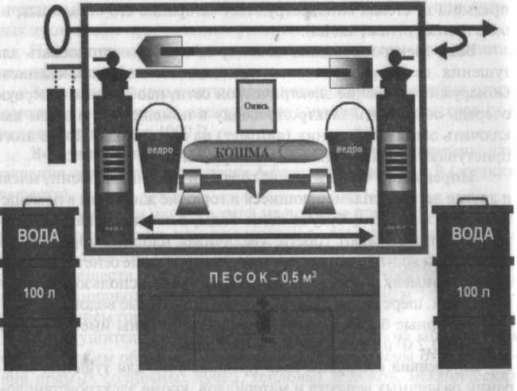Ящики с песком, как правило, устанавливаются со щитами н помещениях или на открытых площадках, где возможен разлив легковоспламеняющихся или горючих жидкостей.

Асбестовое полотно (кошма) хранится в водонепроницаемых закрывающихся футлярах (чехлах, упаковках), позволяющих быс­тро применить эти средства в случае пожара.

Нормы оснащения зданий, сооружений, строений и тер­риторий пожарными щитами, а также нормы комплектования пожарных щитов немеханизированным инструментом и инвента­рем указаны в Правилах противопожарного режима в Российской Федерации, утвержденных постановлением Правительства РФ от 25 апреля 2012 г. №390 «О противопожарном режиме».

Использование первичных средств пожаротушения, неме­ханизированного пожарного инструмента и инвентаря для хо­зяйственных и прочих нужд, не связанных с тушением пожара, запрещается.

**Порядок пользования огнетушителями**

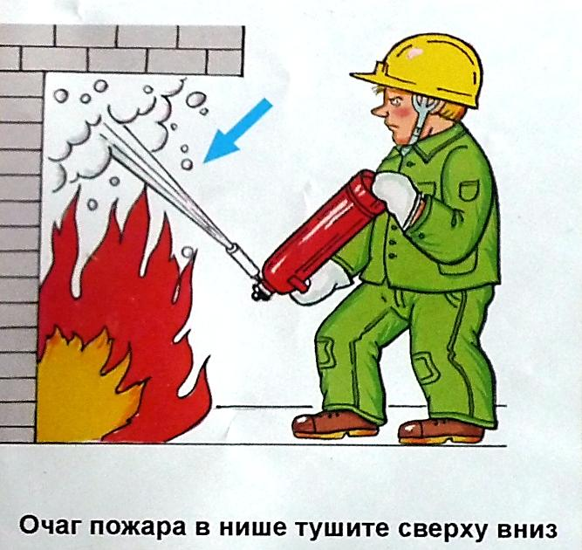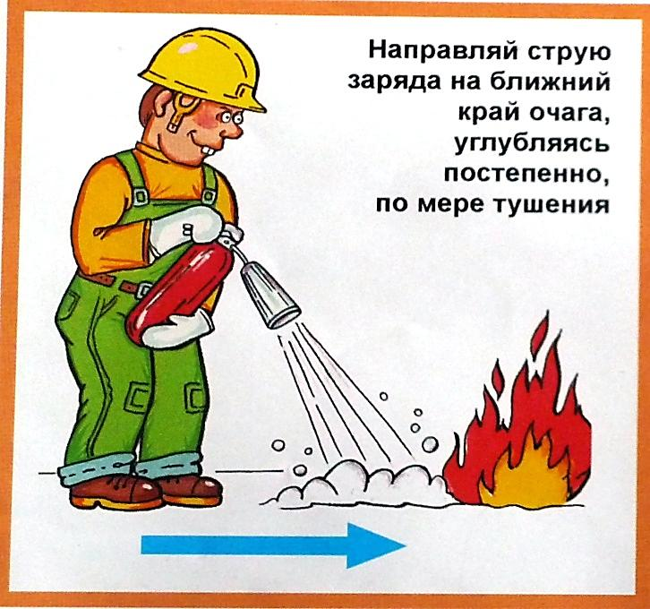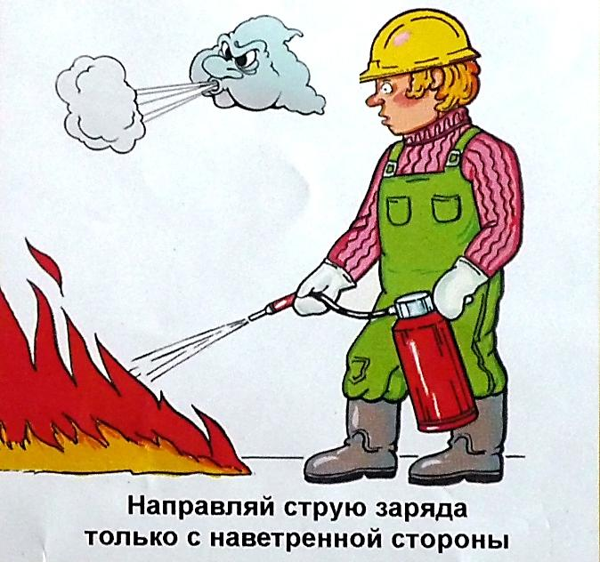

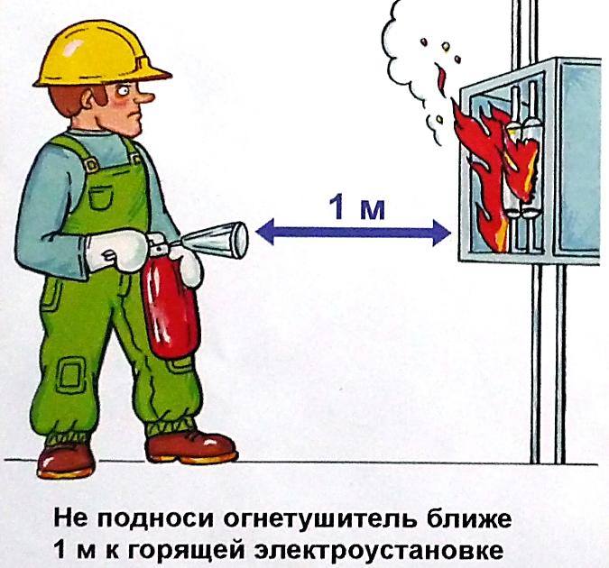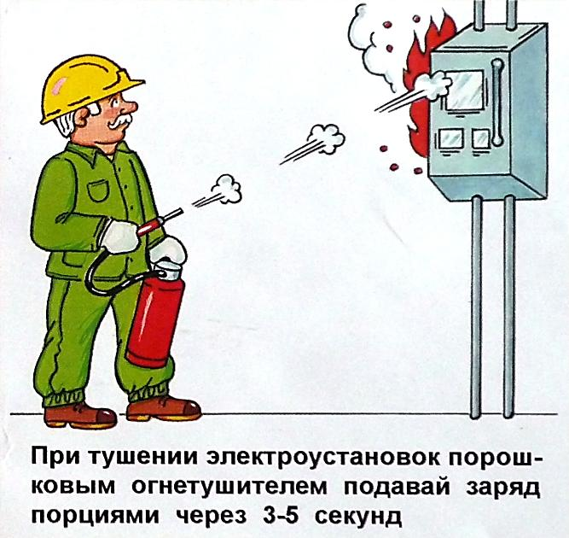 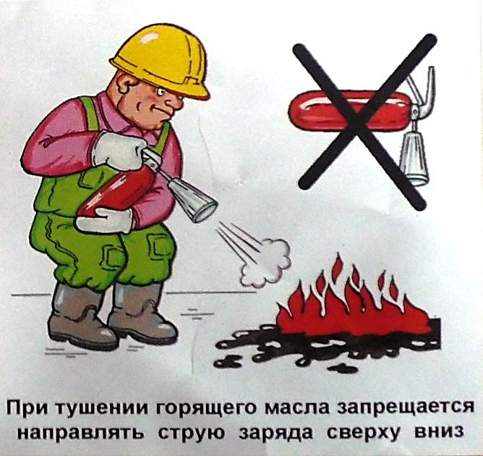

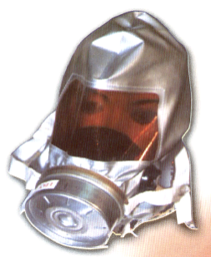Самоспасателем для проведения эвакуации из задымленных помещений служит комплект газодымозащитный ГДЗК-У. ГДЗК–У - фильтрующее средство индивидуальной защиты одноразового использования, предназначенное для взрослых и детей старше 10 лет  при эвакуации во время пожара в гостиницах, высотных административных зданиях, больницах и др. объектах и  рассчитанное на неподготовленного пользователя при непрофессиональной деятельности.

ГДЗК–У не защищает от недостатка кислорода и применяется при условии содержания свободного кислорода в окружающем воздухе не менее 17%.

|  |  |
| --- | --- |
| Время защитного действия |  |
| По оксиду углерода, | в течение 30 мин |
| По циан водороду, | в течение 30 мин |
| По хлористому водороду, | в течение 30 мин |
| По акролеину, | в течение 30 мин |
| Габаритные размеры в упаковке, мм | 186х134х155 |
| Масса | не более 800 г |

**Заключительная часть *(2 мин.)***

Вся теория и практика вооруженной борьбы свидетельствует о том, что любой вид оружия при его применении вызывает поражение людей за счет свойственных ему поражающих факторов.

Изыскание путей и эффективное применение способов защиты позволит избежать неоправданных потерь людей, материальных и культурных ценностей. В силу этого знание оружия, АХОВ и поражающих факторов и способов защиты является важной и необходимой проблемной задачей.

Для ликвидации возгораний необходимо знать порядок применения первичных средств пожаротушения.

Для само спасения при сильном задымлении, каждый должен уметь применять само спасатели и подручные средства.

Руководитель занятия: инструктор курсов ГО

Методическая разработка обсуждена на методическом совещании курсов ГО.

Протокол № от 2017 г.

Начальник ССОП «Курсы ГО» Г.И. Селюк